**5.3 Анкетирование**

**Примечание для технического писателя:** в зависимости от того, используется ли подсистема «Анкетирование» для проведения опросов или для проведения интервью, могут различаться внешний вид и функциональные возможности подсистемы. Поэтому далее по тексту приведены примечания, к какому варианту внедрения относится тот или иной фрагмент документации. При компоновке документации необходимо оставить только те фрагменты, которые относятся к определенному варианту внедрения, используемому в конфигурации.

**Примечание для технического писателя**: Для варианта внедрения **Анкетирование**.

Программа позволяет готовить опросы, проводить их среди респондентов, а также анализировать результаты опросов.

В общем случае, работа с анкетированием предполагает следующие этапы:

■ настройка программы – выполняет администратор программы;

■ подготовка вопросов и шаблонов анкет – выполняет сотрудник, ответственный за составление анкет;

■ назначение опроса респондентам – осуществляет сотрудник, ответственный за проведение опросов;

■ заполнение анкет – во время проведения опроса респонденты могут заполнить свои анкеты;

■ контроль хода проведения опроса – осуществляет сотрудник, ответственный за проведение опросов;

■ анализ результатов опроса – проводят сотрудники, заинтересованные в результатах опроса.

Ответственные за этапы подготовки, назначения, контроля и анализа опросов – не обязательно выделенные сотрудники. Выполнение этих этапов может быть поручено и одному сотруднику, который будет заниматься анкетированием в числе прочих своих обязанностей.

В качестве респондентов выступают внешние пользователи программы, например, партнеры. Анкетирование обычных пользователей в программе не производится. Подробнее о работе с внешними пользователями см. раздел документации Пользователи.

**Примечание для технического писателя**: Для варианта внедрения **Проведение интервью**.

Программа позволяет проводить интервью. Работа с интервью предполагает этапы:

■ настройка программы – выполняет администратор программы;

■ подготовка вопросов и шаблонов анкет – выполняет HR-менеджер;

■ проведение интервью и фиксация результатов в анкету – выполняет HR-менеджер;

■ анализ результатов опроса – проводят сотрудники, заинтересованные в результатах опроса.

**Настройка программы**

**Примечание для технического писателя**: Независимо от варианта внедрения.

Для того чтобы использовать в программе возможности анкетирования (проведения интервью), администратору программы необходимо включить флажок Анкетирование в разделе **Администрирование** – Органайзер – Заметки, напоминания, анкетирование, шаблоны сообщений.

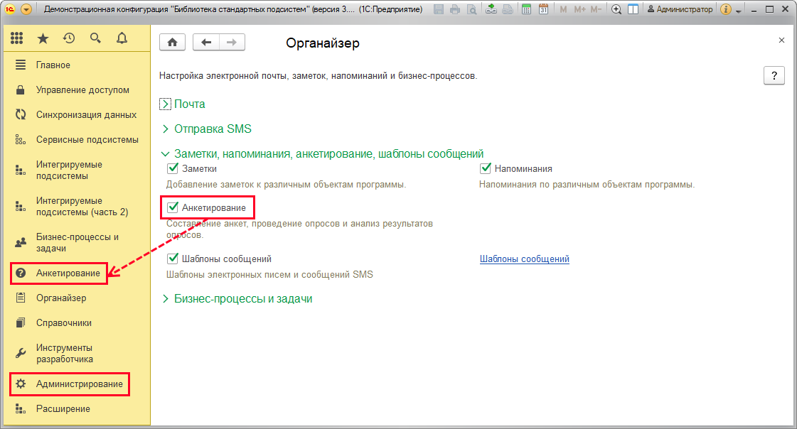

После включения флажка становится доступным новый раздел **Анкетирование**, в котором осуществляется основная часть работы с анкетированием (с интервью). По умолчанию флажок включен.

Подготовка анкет осуществляется в два этапа:

■ Вначале необходимо подготовить вопросы, из которых будет состоять предполагаемая анкета. Подробнее см. раздел [Подготовка вопросов](https://its.1c.ru/db/content/bsp301doc/src/5.3%20%D0%B0%D0%BD%D0%BA%D0%B5%D1%82%D0%B8%D1%80%D0%BE%D0%B2%D0%B0%D0%BD%D0%B8%D0%B5.htm?_=1542292879#_подготовка_вопросов_5);

■ Затем, используя подготовленные вопросы, нужно составить шаблон анкеты. Подробнее см. раздел [Создание шаблона анкеты](https://its.1c.ru/db/content/bsp301doc/src/5.3%20%D0%B0%D0%BD%D0%BA%D0%B5%D1%82%D0%B8%D1%80%D0%BE%D0%B2%D0%B0%D0%BD%D0%B8%D0%B5.htm?_=1542292879#_создание_шаблона_анкеты_5).

**Примечание для технического писателя:** Для варианта внедрения **Анкетирование**.

Для проведения анкетирования (например, среди партнеров) необходимо включить флажок Разрешить доступ внешним пользователям в разделе **Администрирование** – Настройки пользователей и прав – Внешние пользователи.

После включения флажка нужно продолжить настройку программы для работы с внешними пользователями, т.е. зарегистрировать их и включить их в группу доступа, созданную на основании поставляемого профиля **Партнер**. Подробнее о работе с внешними пользователями и о настройках прав доступа можно ознакомиться в разделах документации Пользователи и Управление доступом.

**Подготовка вопросов**

**Примечание для технического писателя**: Независимо от варианта внедрения.

Подготовка вопросов осуществляется в списке Вопросы для анкетирования, который открывается соответствующей командой раздела **Анкетирование**. В списке содержится общий список вопросов, которые могут быть включены в любую анкету. Эти вопросы называются элементарными, т.к. могут использоваться в качестве элементов более сложных конструкций, например, в табличных вопросах. Подробнее см. раздел [Создание шаблона анкеты](https://its.1c.ru/db/content/bsp301doc/src/5.3%20%D0%B0%D0%BD%D0%BA%D0%B5%D1%82%D0%B8%D1%80%D0%BE%D0%B2%D0%B0%D0%BD%D0%B8%D0%B5.htm?_=1542292879#_создание_шаблона_анкеты_5).

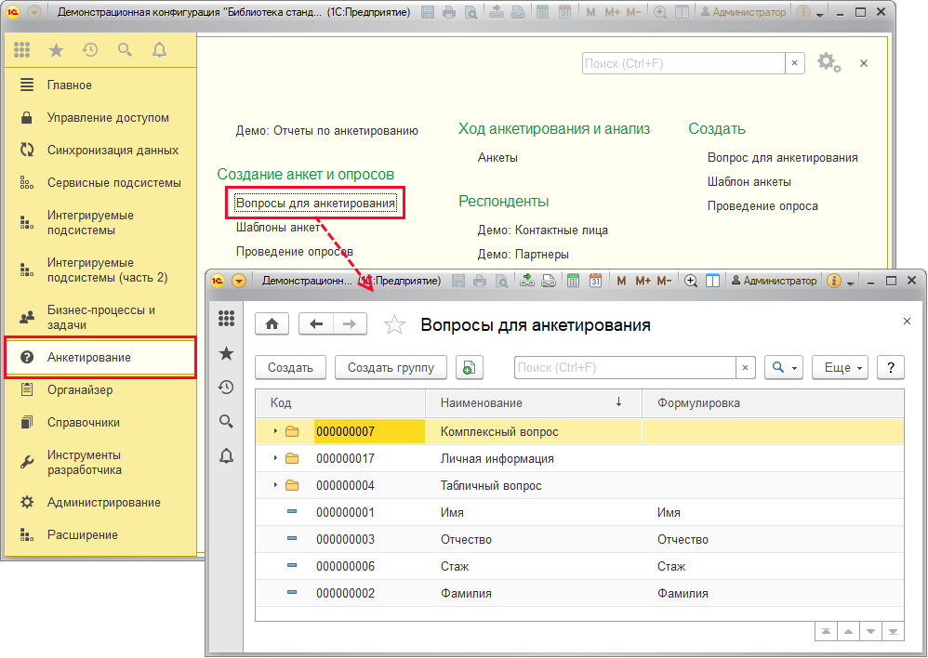

Новый вопрос можно ввести в список с помощью кнопки Создать.

В поле Наименование напишите краткое представление вопроса, которое выводится при подборе вопросов в шаблоны анкет и используется для поиска вопросов. По умолчанию, текст из поля Наименование автоматически подставляется в поле Формулировка.

Вопрос можно включить в одну из групп списка. Для этого выберите группу в поле Группа вопросов.

Поле Формулировка может содержать развернутый текст вопроса, который будет отображаться респонденту. При этом в шаблоне анкет формулировку можно поменять.

Содержание и формы ответов респондента зависят от значения поля Тип ответа.

Тип ответа может быть одним из следующих:

■ Строка – в этом случае от респондента требуется ввести ответ в виде текстовой информации; при этом ограничение по количеству символов строки задается в поле Длина строки;

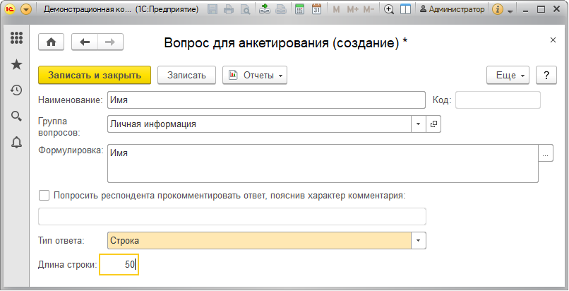

■ Текст – ответ вводится респондентом в текстовом поле неограниченной длины. Длинный ответ можно ввести в отдельном окне;

■ Число – при ответе на вопрос этого типа респондент вводит число, параметры которого должны быть заданы в полях Длина и Точность. При попытке ввода респондентом числа, которое больше или меньше ограничения, указанного в полях Минимальное значение и Максимальное значение, будет выдано предупреждение о вводе некорректных данных. Включение флажка Агрегировать сумму в отчетах позволяет в отчете Анализ опроса выводить общую сумму по всем анкетам, в которых заполнен ответ на этот вопрос, подробнее см. раздел [Отчет Анализ опроса](https://its.1c.ru/db/content/bsp301doc/src/5.3%20%D0%B0%D0%BD%D0%BA%D0%B5%D1%82%D0%B8%D1%80%D0%BE%D0%B2%D0%B0%D0%BD%D0%B8%D0%B5.htm?_=1542292879#_отчет_анализ_опроса);

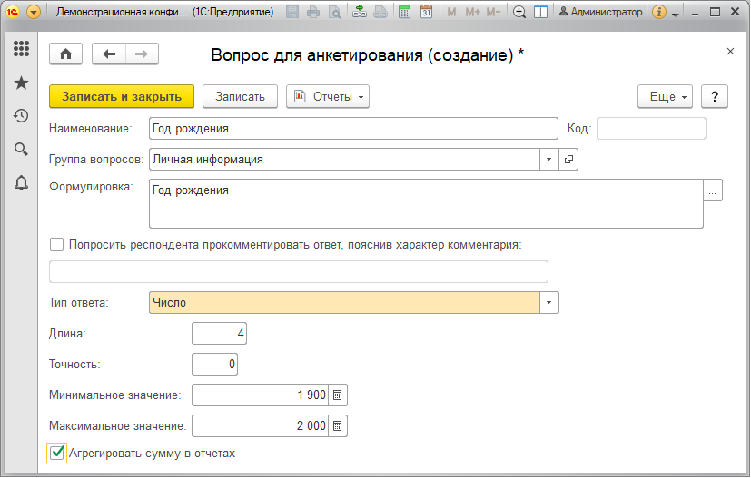

■ Дата – при ответе на вопрос этого типа респондент вводит дату;

■ Булево – выберите вид поля: Поле ввода (в этом случае респонденту доступен выбор одного из двух значений: Да или Нет) или Флажок. Этот тип вопроса можно использовать в анкетах как вопрос с условием. Подробнее см. раздел [Вопрос с условием](https://its.1c.ru/db/content/bsp301doc/src/5.3%20%D0%B0%D0%BD%D0%BA%D0%B5%D1%82%D0%B8%D1%80%D0%BE%D0%B2%D0%B0%D0%BD%D0%B8%D0%B5.htm?_=1542292879#_условный_вопрос).

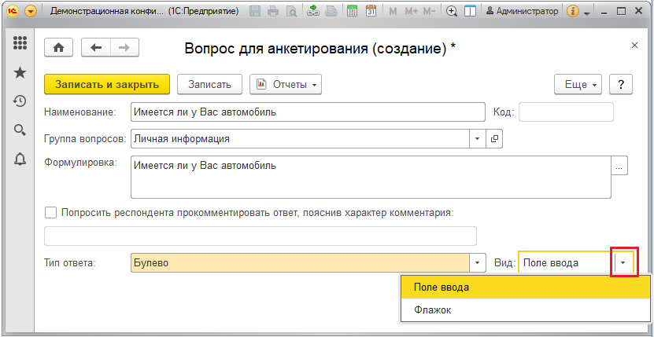

■ Выбор одного варианта ответа из предложенных – респондент может выбрать один из вариантов ответа с помощью переключателя или тумблера (подробнее см. раздел [Вопросы типа Выбор одного ответа из предложенных](https://its.1c.ru/db/content/bsp301doc/src/5.3%20%D0%B0%D0%BD%D0%BA%D0%B5%D1%82%D0%B8%D1%80%D0%BE%D0%B2%D0%B0%D0%BD%D0%B8%D0%B5.htm?_=1542292879#_вопросы_типа_выбор)). Возможные варианты ответов составитель может задать в списке;

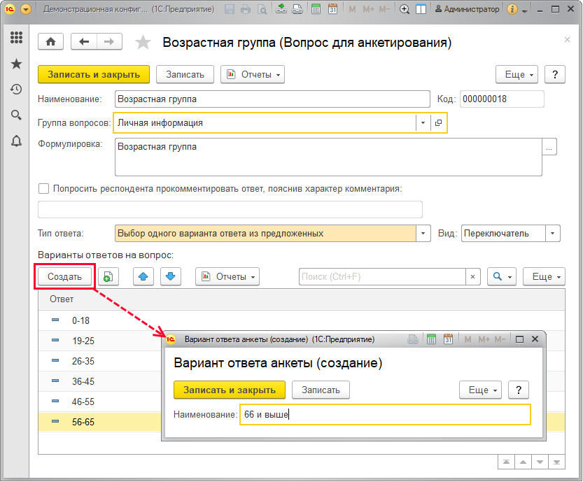

■ Выбор нескольких вариантов ответа из предложенных – респондент может отметить произвольное количество вариантов ответа с помощью флажков. Возможные варианты ответов составитель может задать в списке. Если у варианта ответа включить флажок Требует открытого ответа, то респонденту будет предложено пояснить свой выбор в текстовом поле рядом с вариантом ответа. Такие варианты ответов и в списке возможных вариантов отмечаются флажком.

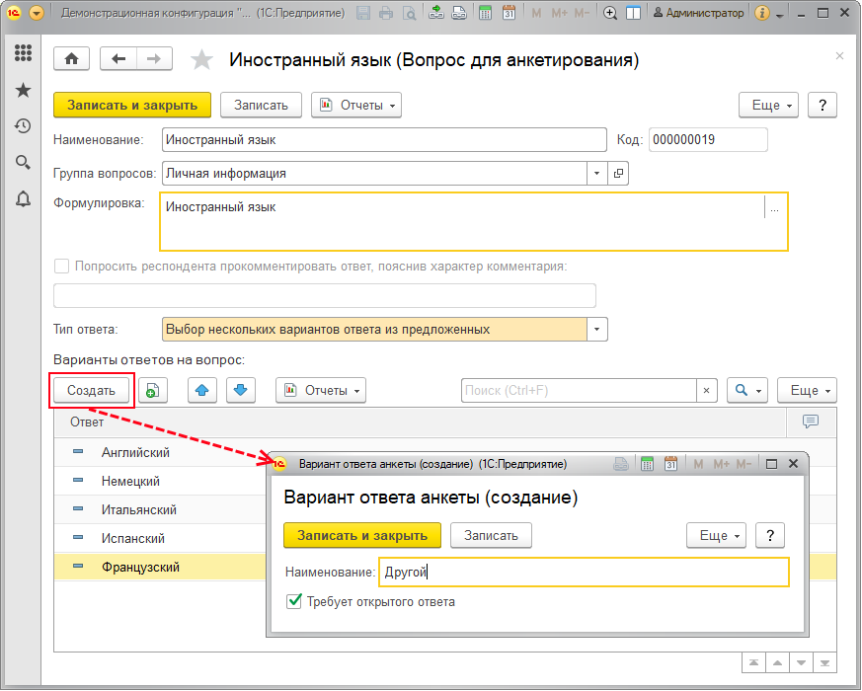

Помимо перечисленных типов ответов, также имеется возможность выбирать ответы из следующих списков программы:

■ **Демо: Позиция номенклатуры** – при ответе респонденту доступен выбор элементов и групп из списка **Демо: Номенклатура**;

■ **Демо: Подразделение** – при ответе респонденту доступен выбор элементов списка **Демо: Подразделение**;

■ **Демо: Партнер** – при ответе респонденту доступен выбор элементов и групп из списка **Демо: Партнер**.

**Вопросы типа Выбор одного ответа из предложенных**

Для вопроса типа Выбор одного ответа из предложенных с помощью поля Вид можно определить, как будет выглядеть выбор варианта ответа в анкете.

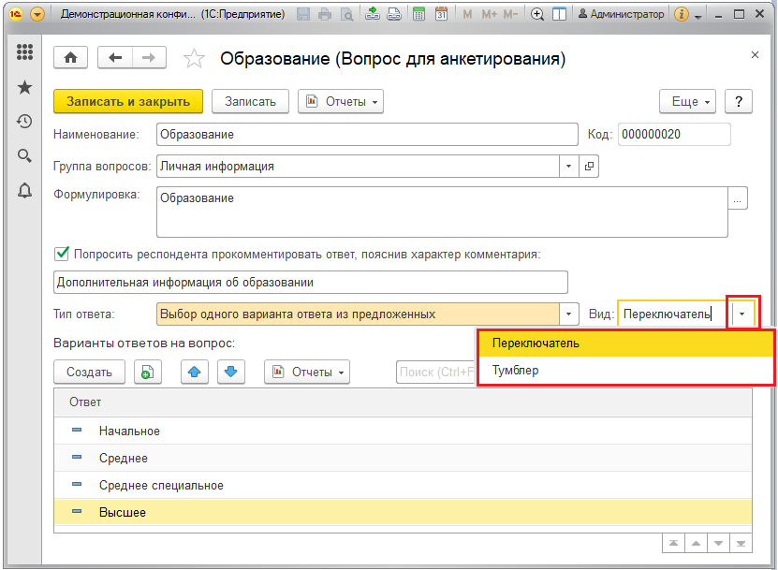

Вид анкеты меняется:

■ Переключатель;

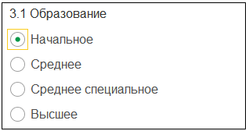

■ Тумблер.

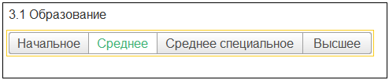

Включение флажка Попросить респондента прокомментировать ответ, пояснив характер комментария на этапе подготовки вопроса позволит респонденту при заполнении анкеты в текстовом поле рядом с ответом разъяснить свой ответ.

Например, на рисунке представлен внешний вид вопроса по поводу образования респондента типа **Выбор одного варианта ответа из предложенных**. В случае если респондент захочет сообщить дополнительную информацию о своем образовании, то он сможет указать ее в текстовом поле внизу.

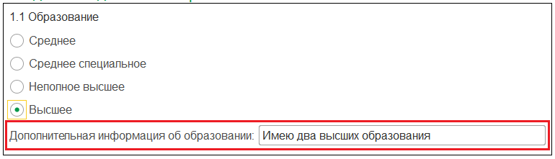

Для того чтобы подготовить анкету с таким вопросом, нужно включить флажок Попросить респондента прокомментировать ответ, пояснив характер комментария, а пояснение комментария (текст, который будет выводиться перед текстовым полем разъяснения респондента) **Дополнительная информация об образовании** задать в поле ниже.

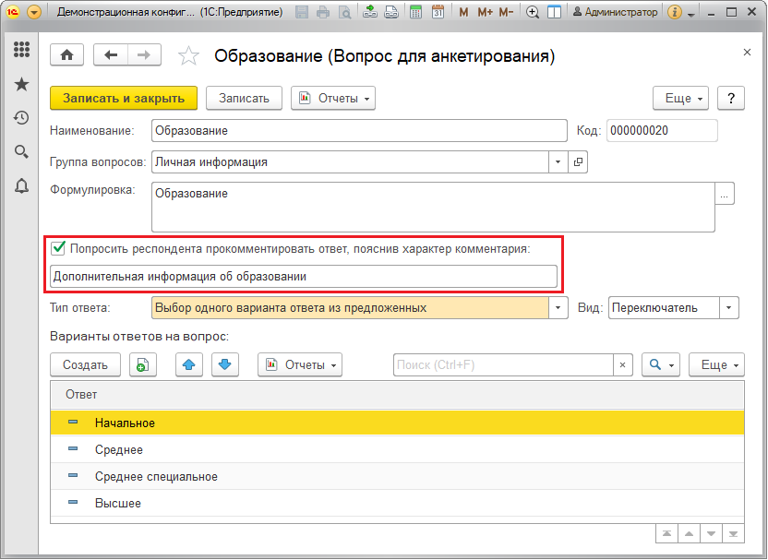

Флажок Попросить респондента прокомментировать ответ, пояснив характер комментария недоступен при выборе типа ответа Текст и Выбор нескольких вариантов ответа из предложенных. В ответе типа Текст и так можно дать развернутый ответ. Для ответа типа Выбор нескольких вариантов ответа из предложенных при необходимости предусмотрен вывод поля с комментарием для каждого варианта ответа (см. описание типа ответа выше).

Вопросы в списке можно группировать, например, по темам анкет. Для этого необходимо создать нужное количество групп и перетащить в них вопросы. Подробнее см. книгу 1С:Предприятие 8.3. Руководство пользователя.

**Создание шаблона анкеты**

**Примечание для технического писателя**: Для варианта внедрения **Проведение интервью**:

При работе с вакансией HR определяет тест-лист для интервью с кандидатами. Такой тест-лист может быть зафиксирован в документе Шаблон анкеты.

**Примечание для технического писателя**: Независимо от варианта внедрения.

Подготовка шаблонов анкеты осуществляется в списке Шаблоны анкет раздела **Анкетирование**.

С помощью кнопки Создать можно добавить новый шаблон.

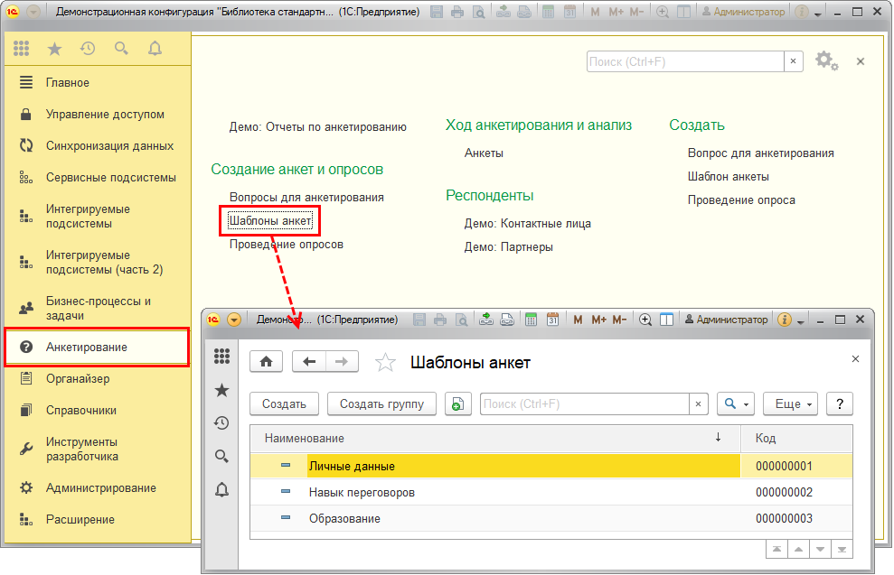

Укажите Наименование шаблона.

На вкладке Заголовки введите Заголовок анкеты.

Поле Наименование отображается в списке шаблонов, а Заголовок будет отображаться в анкете при ее заполнении респондентом и в списке доступных анкет.

Анкета может состоять из нескольких разделов, два из которых, Вступление и Заключение, являются обязательными и присутствуют в любой анкете.

На вкладке Заголовки можно ввести тексты разделов Вступление и Заключение. Например, в разделе Вступление можно поприветствовать респондента, а в разделе Заключение – поблагодарить его за заполненную анкету. Текст разделов Вступление и Заключение будут показаны респонденту в начале и при завершении анкеты соответственно.

Для перехода к работе над вопросами анкеты нажмите кнопку Записать. Вопросы можно добавить только после сохранения шаблона.

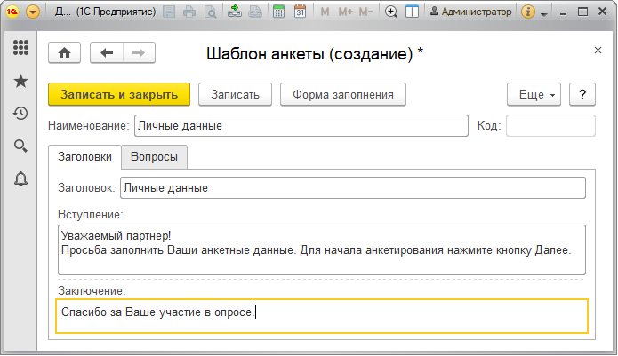

На вкладке Вопросы можно приступить к формированию списка вопросов анкеты.

**Список вопросов шаблона**

**Примечание для технического писателя**: Независимо от варианта внедрения.

Список вопросов состоит из колонок:

■ В колонке Вопрос выводится наименование разделов и вопросов анкеты;

■ В колонке https://its.1c.ru/db/content/bsp301doc/src/_img/a8ac365292f91872c91b58b5276d597d/image080.png?_=1542292879 выводится Да, если у вопроса включен флажок Обязательный, Нет – в обратном случае. Если в поле колонки располагается раздел или корень анкеты, поле становится серым. Подробнее о флажке см. раздел [Создание вопроса шаблона анкеты. Простой вопрос](https://its.1c.ru/db/content/bsp301doc/src/5.3%20%D0%B0%D0%BD%D0%BA%D0%B5%D1%82%D0%B8%D1%80%D0%BE%D0%B2%D0%B0%D0%BD%D0%B8%D0%B5.htm?_=1542292879#_простой_вопрос._создание);

■ В колонке https://its.1c.ru/db/content/bsp301doc/src/_img/a8ac365292f91872c91b58b5276d597d/image082.png?_=1542292879 выводится https://its.1c.ru/db/content/bsp301doc/src/_img/a8ac365292f91872c91b58b5276d597d/image082.png?_=1542292879, если введены дополнительные сведения (заметки) о вопросе. Для того чтобы просмотреть заметки в нижней части списка, выделите вопрос.

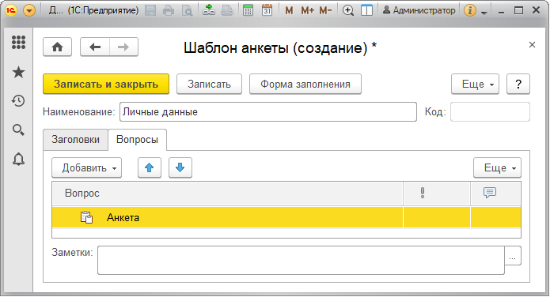

В любой анкете содержится как минимум один раздел с вопросами. Если анкета состоит из большого количества вопросов, то для удобства работы респондента с анкетой рекомендуется сгруппировать вопросы по нескольким разделам. Для комфортной работы респондента с анкетой рекомендуется включать в раздел не более 10-15 вопросов.

Структура анкеты представляет собой дерево.

Для добавления нового элемента в шаблон выделите нужное место в дереве (если вводится первый раздел, то необходимо выделить корень анкеты), нажмите кнопку Добавить, выберите из списка:

■ Простой вопрос (Shift+F6), см. раздел [Создание вопроса шаблона анкеты. Простой вопрос](https://its.1c.ru/db/content/bsp301doc/src/5.3%20%D0%B0%D0%BD%D0%BA%D0%B5%D1%82%D0%B8%D1%80%D0%BE%D0%B2%D0%B0%D0%BD%D0%B8%D0%B5.htm?_=1542292879#_простой_вопрос._создание);

■ Табличный вопрос (Shift+F7), см. раздел [Табличный вопрос и его типы](https://its.1c.ru/db/content/bsp301doc/src/5.3%20%D0%B0%D0%BD%D0%BA%D0%B5%D1%82%D0%B8%D1%80%D0%BE%D0%B2%D0%B0%D0%BD%D0%B8%D0%B5.htm?_=1542292879#_табличный_вопрос_и);

■ Вопрос с условием (Shift+F8), см. раздел [Вопрос с условием](https://its.1c.ru/db/content/bsp301doc/src/5.3%20%D0%B0%D0%BD%D0%BA%D0%B5%D1%82%D0%B8%D1%80%D0%BE%D0%B2%D0%B0%D0%BD%D0%B8%D0%B5.htm?_=1542292879#_вопрос_с_условием);

■ Комплексный вопрос (Shift+F9), см. раздел [Комплексный вопрос](https://its.1c.ru/db/content/bsp301doc/src/5.3%20%D0%B0%D0%BD%D0%BA%D0%B5%D1%82%D0%B8%D1%80%D0%BE%D0%B2%D0%B0%D0%BD%D0%B8%D0%B5.htm?_=1542292879#_комплексный_вопрос);

■ Раздел (Ctrl+F9).

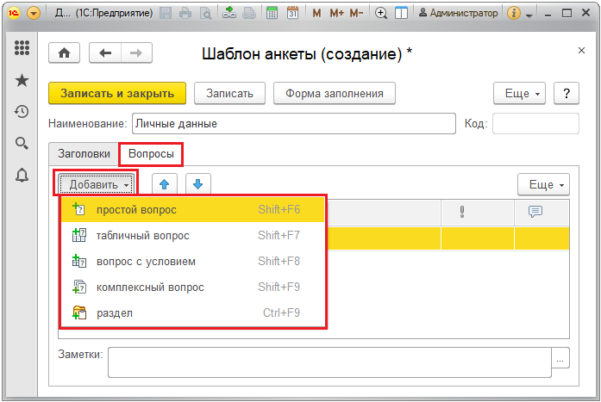

Также можно воспользоваться клавишей Ins. Выберите Тип элемента, нажмите кнопку ОК.

Для работы с элементами шаблона можно воспользоваться также командами меню Еще или контекстного меню по правой кнопке мыши.

Добавить вопросы в корень анкеты невозможно.

Для того чтобы ввести вопросы в шаблон, необходимо ввести хотя бы один раздел.

Напишите Имя раздела. В поле Заметки можно написать дополнительные сведения о разделе, которые можно просмотреть в нижней части шаблона анкеты. В раздел введите необходимое количество вопросов. О добавлении различных типов вопросов см. соответствующие разделы.

С помощью кнопок https://its.1c.ru/db/content/bsp301doc/src/_img/a8ac365292f91872c91b58b5276d597d/image088.png?_=1542292879 Переместить текущий элемент вверх и https://its.1c.ru/db/content/bsp301doc/src/_img/a8ac365292f91872c91b58b5276d597d/image090.png?_=1542292879 Переместить текущий элемент вниз можно установить порядок следования вопросов в разделе и самих разделов в анкете. Также это можно сделать с помощью соответствующих команд меню Еще или контекстного меню по правой кнопке мыши. Порядком следования можно управлять и при помощи перетаскивания мышью разделов и вопросов. С помощью перетаскивания мышью можно переносить вопросы из раздела в раздел. При удалении раздела вместе с ним удаляются вопросы, входящие в него.

Если работу над шаблоном планируется продолжить, для окончания работы нажмите кнопку Записать и закрыть.

После того как список вопросов в шаблоне анкеты окончательно сформирован, можно запретить возможность его редактирования в дальнейшем. Для этого нажмите кнопку Закончить редактирование.

Если по шаблону анкеты программой была создана хотя бы одна анкета, то шаблон анкеты автоматически становится недоступным для редактирования. Для корректного анализа ответов на анкеты в отчетах необходимо, чтобы шаблон анкеты остался неизменным, так как анализ данных производится для всех анкет, в которых указано, что они заполнены по данному шаблону.

Для того чтобы получить представление о том, каким образом будет выглядеть анкета при заполнении ее респондентом, можно нажать кнопку Форма заполнения.

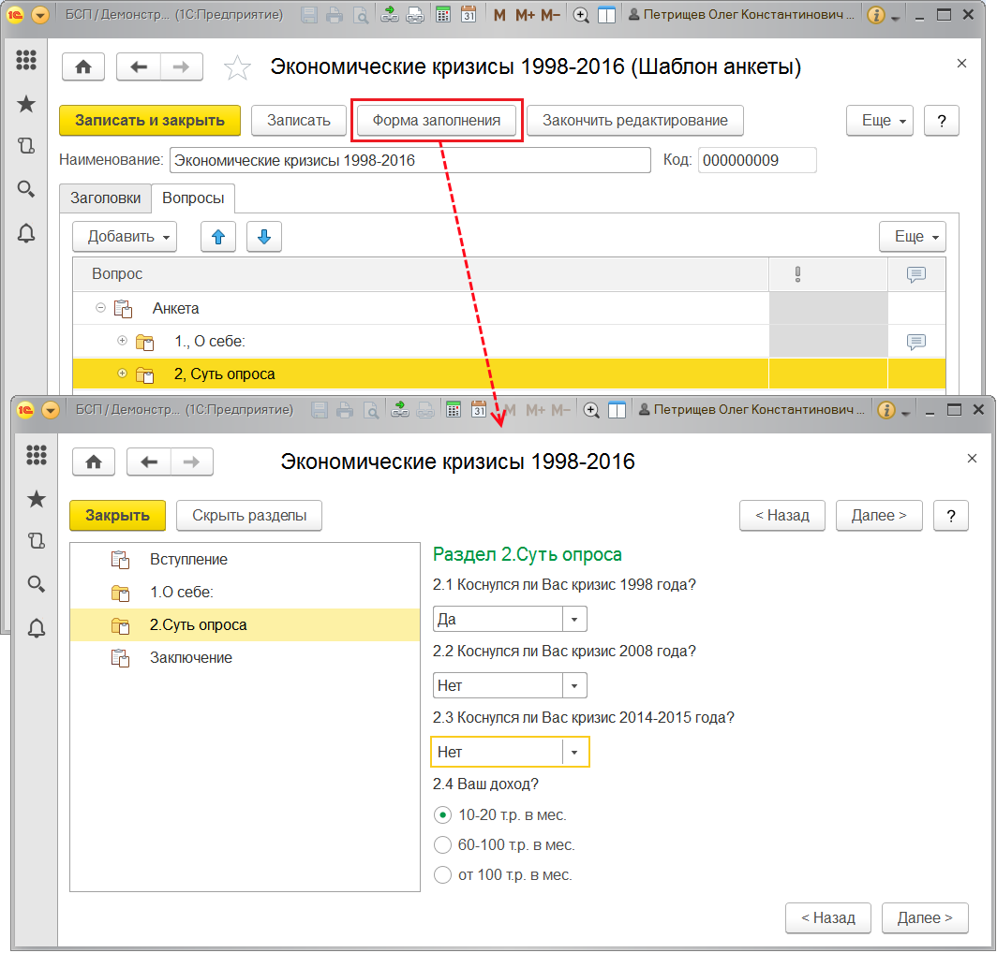

**Создание вопроса шаблона анкеты. Простой вопрос**

**Примечание для технического писателя**: Независимо от варианта внедрения.

Подобрать вопрос в шаблон из списка Вопросы для анкетирования можно с помощью команды Добавить – простой вопрос. Также можно использовать сочетание клавиш Shift+F6.

Заполните поля, для того чтобы создать Вопрос шаблона анкеты.

В поле Элементарный вопрос выберите вопрос из ранее подготовленного списка вопросов для анкетирования (подробнее см. раздел [Подготовка вопросов](https://its.1c.ru/db/content/bsp301doc/src/5.3%20%D0%B0%D0%BD%D0%BA%D0%B5%D1%82%D0%B8%D1%80%D0%BE%D0%B2%D0%B0%D0%BD%D0%B8%D0%B5.htm?_=1542292879#_подготовка_вопросов_5)), в этом поле после выбора отражается наименование вопроса. Можно ввести вопрос в списке выбора, если нужного вопроса не нашлось.

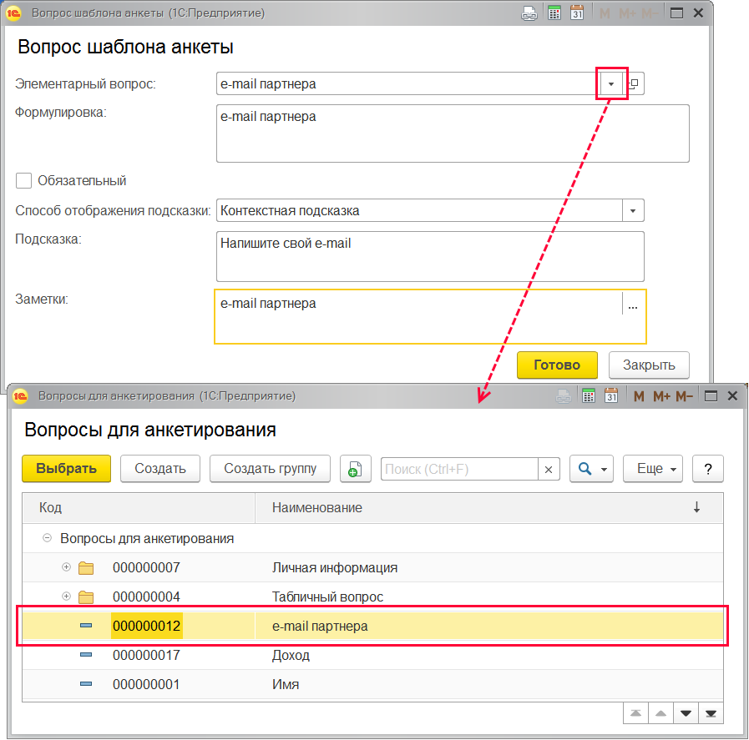

Поле Формулировка заполняется автоматически при выборе вопроса для анкетирования текстом формулировки вопроса. Здесь же можно изменить формулировку вопроса, которая будет видна респондентам в анкетах этого шаблона.

Если флажок Обязательный включен, то респондент не сможет завершить анкетирование, не ответив на этот вопрос.

В поле Способ отображения подсказки с помощью кнопки https://its.1c.ru/db/content/bsp301doc/src/_img/a8ac365292f91872c91b58b5276d597d/image096.png?_=1542292879 укажите, как будет выглядеть подсказка для респондента к этому вопросу:

■ Знак вопроса справа – в этом случае в тексте анкеты появится знак вопроса, нажав на который, можно будет просмотреть подсказку;

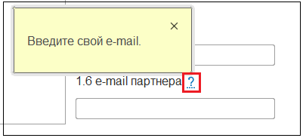

■ Контекстная подсказка – в этом случае подсказка будет размещена в тексте анкеты под вопросом.

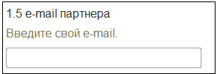

В поле Подсказка напишите краткое объяснение вопроса, для того чтобы респонденту было легче отвечать на вопрос.

В поле Заметки напишите дополнительные сведения о вопросе, которые будут отображаться в нижней части шаблона анкеты.

**Вопрос с условием**

**Примечание для технического писателя**: Для варианта внедрения **Анкетирование**.

Существуют ситуации, когда респонденту нет смысла задавать вопрос, если не выполняется какое-либо условие. Например, нет смысла задавать вопросы респонденту о том, как часто он пользуется автосервисом и автомобильной мойкой, если у респондента нет автомобиля. В таком случае при составлении шаблона анкеты можно создать вопрос с условием, например, о наличии у респондента автомобиля и дополнительно перечислить подчиненные вопросы, например, об автосервисе и автомойке. При положительном ответе на вопрос с условием респонденту будет также предложено ответить и на подчиненные вопросы. В противном случае подчиненные вопросы останутся недоступными.

Для ввода вопросов с условием можно воспользоваться командой Добавить – вопрос с условием, также можно воспользоваться сочетанием клавиш Shift+F8.

Вопросами с условием могут быть только вопросы типа Булево (Да/Нет). Подробнее о вводе нового вопроса см. раздел [Создание вопроса шаблона анкеты. Простой вопрос](https://its.1c.ru/db/content/bsp301doc/src/5.3%20%D0%B0%D0%BD%D0%BA%D0%B5%D1%82%D0%B8%D1%80%D0%BE%D0%B2%D0%B0%D0%BD%D0%B8%D0%B5.htm?_=1542292879#_простой_вопрос._создание).

К каждому вопросу с условием с помощью команд Добавить – простой вопрос, Добавить – табличный вопрос необходимо добавить один или несколько подчиненных вопросов. При этом подчиненные вопросы выводятся под своим родительским вопросом с условием.

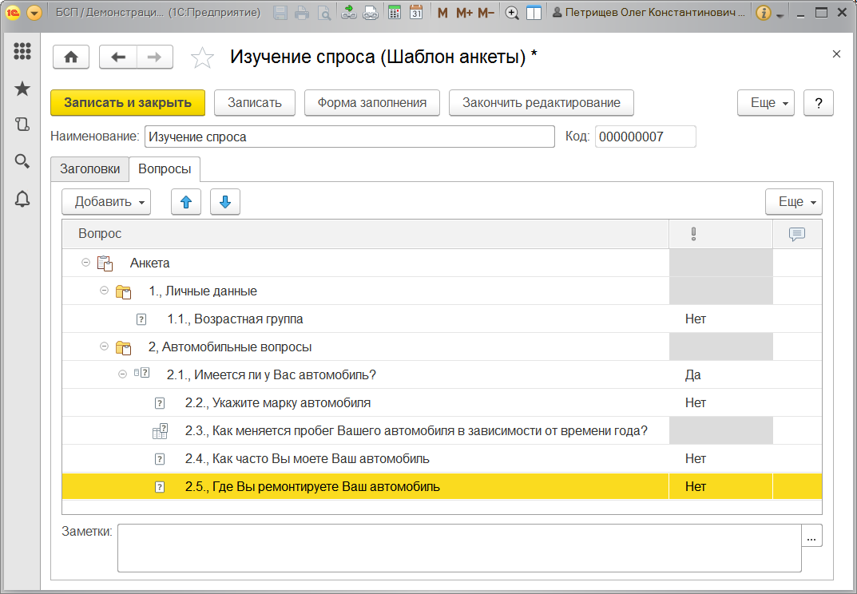

**Комплексный вопрос**

**Примечание для технического писателя**: Для варианта внедрения **Проведение интервью**.

Комплексный вопрос применяется особенно часто в области HR или психологии. Часто в таких случаях опрос респондентов проводится интервьюером, а не автоматически.

Интервьюеру или психологу важно фиксировать не сам ответ на вопрос, а то, как человек при этом себя держал, решил задачу или нет. Поэтому в анкете нужно предусмотреть не варианты ответа на этот вопрос, а оценки поведения респондента.

Некоторые вопросы помимо формулировки подразумевают еще особый стиль работы с ними.

Для кейсов «Покажи» необходимо не обсуждать гипотетическую ситуацию, а именно играть роли участников бизнес-игры, предлагаемой в вопросе.

Для некоторых вопросов подразумевается последовательное поддержание беседы по нескольким пунктам. Например, обсуждение проблемы, затем действий в условиях этой проблемы, затем результатов этих действий, затем чему научила проблема и затем как эти знания применяются.

Некоторые формулировки вопросов требуют пояснения в случае, если они могут трактоваться по-разному.

Во всех этих случаях корректно получить ответ на вопрос не получится без некоторых дополнительных инструкций к нему. Для этого предусмотрены подсказки, причем их вид можно заранее продумать и выбрать.

Вид комплексного вопроса в анкете может быть таким, как на рисунке.

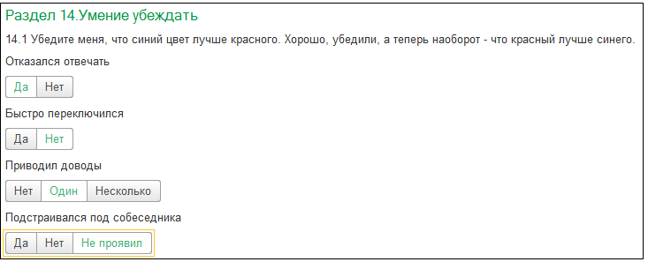

Для составления такого вопроса предусмотрен помощник Редактирование комплексного вопроса.

Нажмите кнопку Добавить, из списка вопросов выберите нужные. Подробнее о работе с вопросами в шаблоне анкеты см. раздел [Создание вопроса шаблона анкеты. Простой вопрос](https://its.1c.ru/db/content/bsp301doc/src/5.3%20%D0%B0%D0%BD%D0%BA%D0%B5%D1%82%D0%B8%D1%80%D0%BE%D0%B2%D0%B0%D0%BD%D0%B8%D0%B5.htm?_=1542292879#_простой_вопрос._создание).

Вопросы для анкет можно подготовить заранее. Подробнее см. раздел [Подготовка вопросов](https://its.1c.ru/db/content/bsp301doc/src/5.3%20%D0%B0%D0%BD%D0%BA%D0%B5%D1%82%D0%B8%D1%80%D0%BE%D0%B2%D0%B0%D0%BD%D0%B8%D0%B5.htm?_=1542292879#_подготовка_вопросов_5).

Нажмите кнопку ОК.

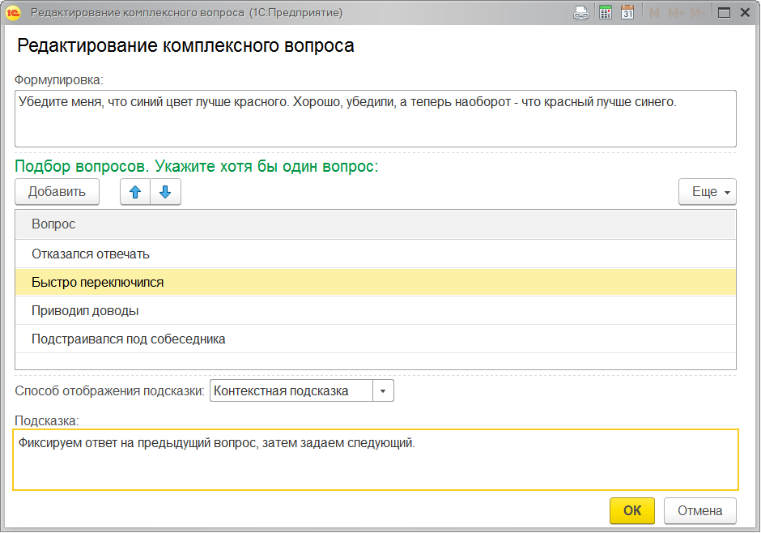

**Табличный вопрос и его типы**

**Примечание для технического писателя**: Для варианта внедрения **Анкетирование**.

Шаблон анкеты позволяет создать вопрос, ответ на который указывается в таблице. В таблицах удобно вводить однотипные структурированные данные. Например, сведения о составе семьи удобно поместить в таблицу. В столбцах можно разместить вопросы о членах семьи, в строках перечислить по порядку членов семьи, а их характеристики введет респондент в порядке вопросов таблицы.

Команда Добавить – табличный вопрос открывает Помощник табличных вопросов.

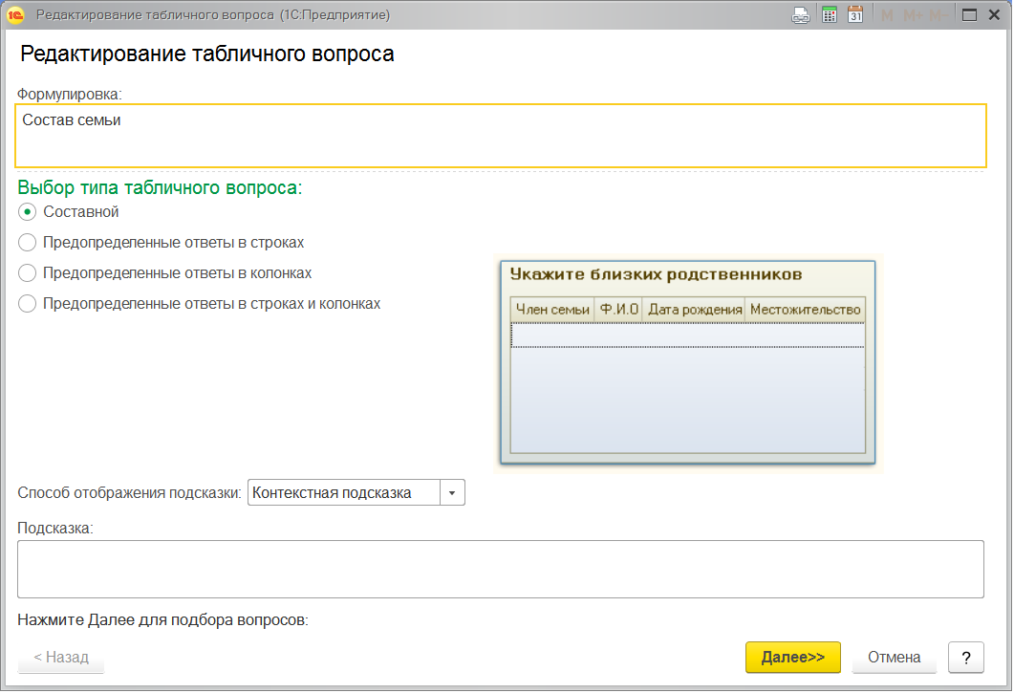

На первой странице помощника необходимо указать Формулировку и с помощью переключателя выбрать тип табличного вопроса:

■ Составной (см. раздел [Составной табличный вопрос](https://its.1c.ru/db/content/bsp301doc/src/5.3%20%D0%B0%D0%BD%D0%BA%D0%B5%D1%82%D0%B8%D1%80%D0%BE%D0%B2%D0%B0%D0%BD%D0%B8%D0%B5.htm?_=1542292879#_составной_табличный_вопрос));

■ Предопределенные ответы в строках (см. раздел [Табличный вопрос с предопределенными ответами в строках](https://its.1c.ru/db/content/bsp301doc/src/5.3%20%D0%B0%D0%BD%D0%BA%D0%B5%D1%82%D0%B8%D1%80%D0%BE%D0%B2%D0%B0%D0%BD%D0%B8%D0%B5.htm?_=1542292879#_табличный_вопрос_с));

■ Предопределенные ответы в колонках (см. раздел [Табличный вопрос с предопределенными ответами в колонках](https://its.1c.ru/db/content/bsp301doc/src/5.3%20%D0%B0%D0%BD%D0%BA%D0%B5%D1%82%D0%B8%D1%80%D0%BE%D0%B2%D0%B0%D0%BD%D0%B8%D0%B5.htm?_=1542292879#_табличный_вопрос_с_1));

■ Предопределенные ответы в строках и колонках (см. раздел [Табличный вопрос с предопределенными ответами в строках и колонках](https://its.1c.ru/db/content/bsp301doc/src/5.3%20%D0%B0%D0%BD%D0%BA%D0%B5%D1%82%D0%B8%D1%80%D0%BE%D0%B2%D0%B0%D0%BD%D0%B8%D0%B5.htm?_=1542292879#_табличный_вопрос_с_2)).

Подробнее о вводе нового вопроса см. раздел [Создание вопроса шаблона анкеты. Простой вопрос](https://its.1c.ru/db/content/bsp301doc/src/5.3%20%D0%B0%D0%BD%D0%BA%D0%B5%D1%82%D0%B8%D1%80%D0%BE%D0%B2%D0%B0%D0%BD%D0%B8%D0%B5.htm?_=1542292879#_простой_вопрос._создание).

В правой части окна помощника показан пример выбранного типа табличного вопроса. Рассмотрим подробнее каждый тип табличного вопроса. Выбрав тип табличного вопроса, нажмите кнопку Далее.

**Составной табличный вопрос**

На второй странице помощника для составного табличного вопроса задается состав вопросов, которые в окне анкеты респондента будут выведены в заголовках колонок таблицы.

С помощью кнопки Добавить выберите необходимое количество вопросов из списка.

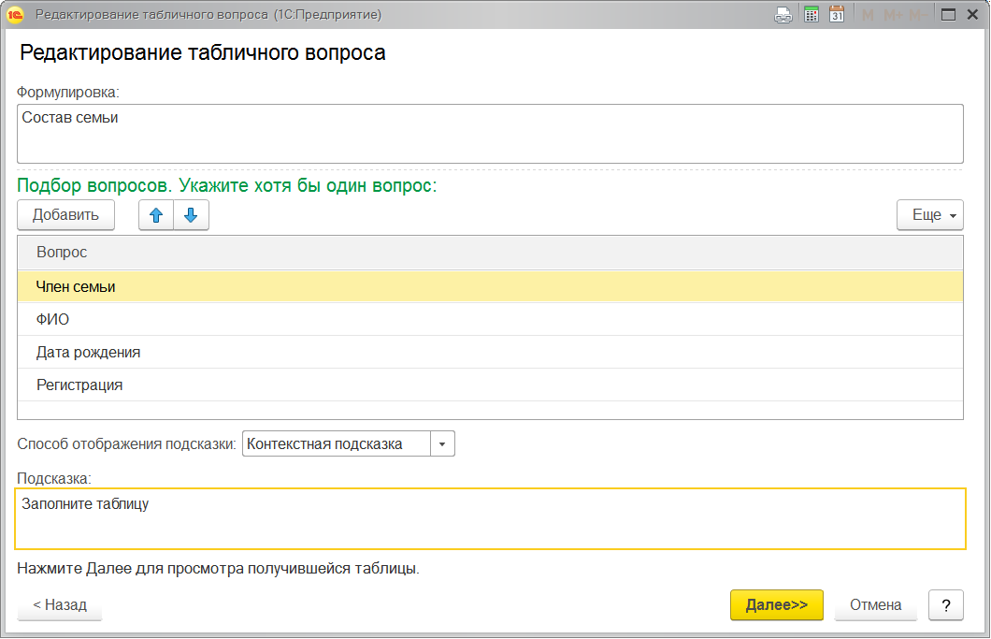

Выделите элементарный вопрос из списка, нажмите кнопку Выбрать. Также можно выбирать вопросы двойным щелчком мыши. С помощью кнопки Создать можно добавить в список недостающий вопрос. Подробнее о подборе вопросов из списка см. раздел [Создание вопроса шаблона анкеты. Простой вопрос](https://its.1c.ru/db/content/bsp301doc/src/5.3%20%D0%B0%D0%BD%D0%BA%D0%B5%D1%82%D0%B8%D1%80%D0%BE%D0%B2%D0%B0%D0%BD%D0%B8%D0%B5.htm?_=1542292879#_простой_вопрос._создание). Подробнее о списке вопросов см. раздел [Подготовка вопросов](https://its.1c.ru/db/content/bsp301doc/src/5.3%20%D0%B0%D0%BD%D0%BA%D0%B5%D1%82%D0%B8%D1%80%D0%BE%D0%B2%D0%B0%D0%BD%D0%B8%D0%B5.htm?_=1542292879#_подготовка_вопросов_5).

На последней странице помощника для просмотра выводится таблица в том виде, в каком она появится в анкете респондента. Если необходимо поменять состав вопросов или их расположение в таблице, можно вернуться на предыдущие шаги с помощью кнопки Назад.

При ответе на вопрос респондент имеет возможность добавлять произвольное количество строк в таблицу.

Например, на рисунке представлена таблица **Состав семьи** с четырьмя вопросами о составе семьи респондента.

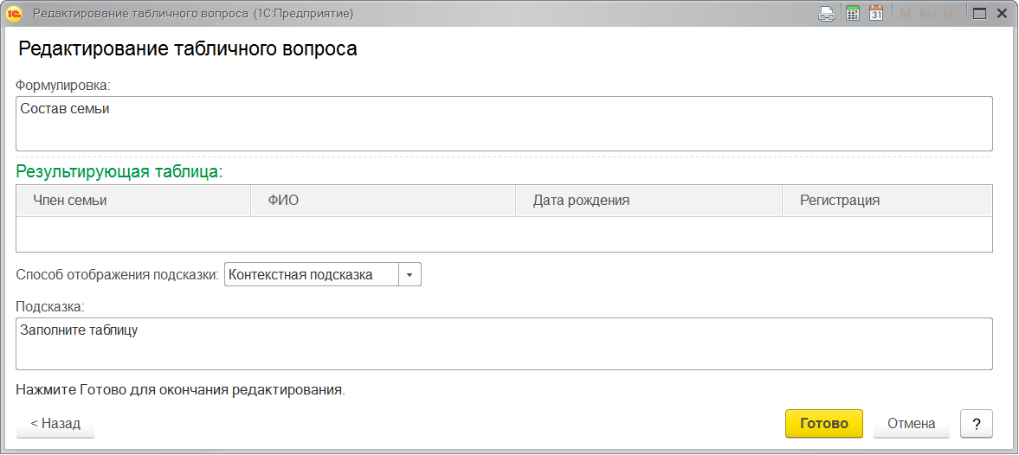

**Табличный вопрос с предопределенными ответами в строках**

Так же, как и для составного табличного вопроса, для табличного вопроса с предопределенными ответами в строках на второй странице помощника задается состав вопросов, которые будут выведены в качестве заголовков колонок таблицы в анкете респондента. Однако в этом случае число строк в таблице фиксировано. Это тот же составной вопрос, но в отличие от составного вопроса ответы на первый вопрос задаются заранее. Например, в вопросе о семье в этом случае мы хотим получить информацию не обо всех членах семьи, которых решит перечислить респондент, а только об отце, матери и супруге.

Необходимо ввести как минимум два вопроса:

■ первый вопрос будет с предопределенными ответами, которые будут размещены в строки таблицы;

■ ответы на второй вопрос (и остальные вопросы) респондент будет помещать в самой таблице.

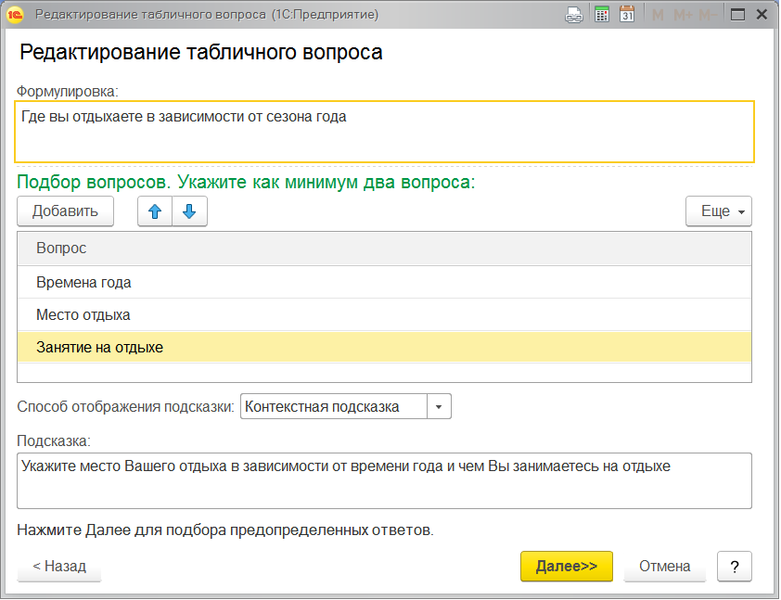

На третьей странице помощника для первого вопроса необходимо задать предопределенные ответы, которые будут размещены в строках таблицы. Можно сделать это с помощью кнопки Добавить и написать варианты ответов для первого вопроса вручную.

Также можно заранее ввести Вопрос для анкетирования типа Выбор одного варианта ответа из предложенных, например, **Сезоны года**, для того чтобы использовать в дальнейшем для других анкет (подробнее см. раздел [Подготовка вопросов](https://its.1c.ru/db/content/bsp301doc/src/5.3%20%D0%B0%D0%BD%D0%BA%D0%B5%D1%82%D0%B8%D1%80%D0%BE%D0%B2%D0%B0%D0%BD%D0%B8%D0%B5.htm?_=1542292879#_подготовка_вопросов_5)).

Для того чтобы быстро перечислить возможные варианты ответов из первого введенного вопроса, если был заранее создан вопрос типа Выбор одного или нескольких вариантов ответа из предложенных, можно воспользоваться кнопкой https://its.1c.ru/db/content/bsp301doc/src/_img/a8ac365292f91872c91b58b5276d597d/image116.png?_=1542292879 Заполнить варианты ответов.

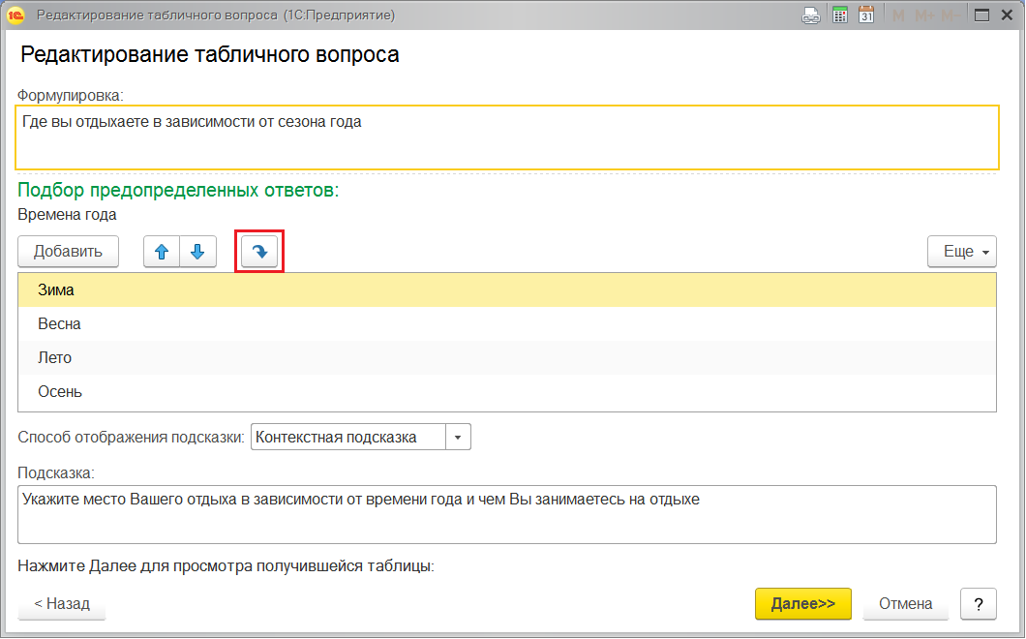

На заключительной странице помощника для просмотра выводится таблица в том виде, в каком она появится в анкете респондента.

Например, как показано на рисунке, в первом вопросе **Сезоны года** заданы четыре предопределенных ответа. Эти ответы будут отображаться в строках первой колонки таблицы в анкете респондента.

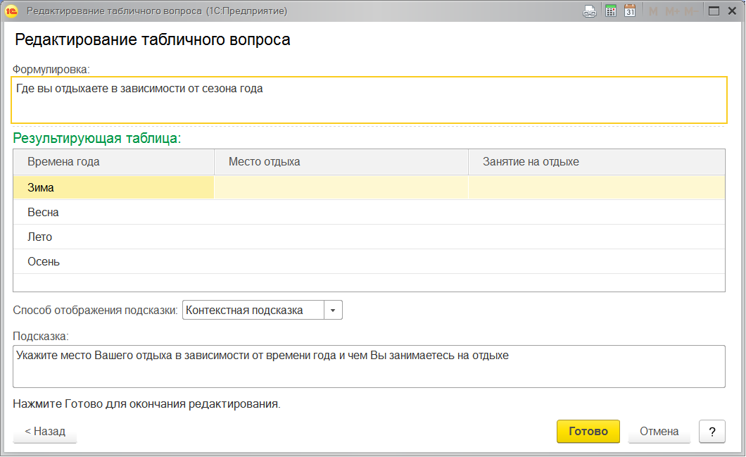

Если необходимо поменять состав вопросов или их расположение в таблице, можно вернуться на предыдущие шаги с помощью кнопки Назад.

**Табличный вопрос с предопределенными ответами в колонках**

Этот тип табличного вопроса является вариантом предыдущего («перевернутый» предыдущий тип вопроса): на второй странице помощника вводятся вопросы, которые будут выведены в строках первой колонки таблицы. Можно выбирать из этих двух типов вопроса наиболее подходящий в зависимости от вопроса: иногда может быть удобней, когда много колонок, а иногда – когда много строк.

При ответе на такой вопрос анкеты респондент не может менять состав строк таблицы.

На третьей странице помощника составитель анкеты указывает предопределенные ответы первого вопроса для колонок таблицы. Для того чтобы быстро перечислить все варианты, выбрав их из первого введенного вопроса, можно воспользоваться кнопкой https://its.1c.ru/db/content/bsp301doc/src/_img/a8ac365292f91872c91b58b5276d597d/image116.png?_=1542292879 Заполнить варианты ответов. Подробнее см. раздел [Табличный вопрос с предопределенными ответами в строках](https://its.1c.ru/db/content/bsp301doc/src/5.3%20%D0%B0%D0%BD%D0%BA%D0%B5%D1%82%D0%B8%D1%80%D0%BE%D0%B2%D0%B0%D0%BD%D0%B8%D0%B5.htm?_=1542292879#_табличный_вопрос_с).

На заключительной странице помощника для просмотра выводится таблица в том виде, в каком она появится в анкете респондента. Если необходимо поменять состав вопросов или их расположение в таблице, можно вернуться на предыдущие шаги с помощью кнопки Назад.

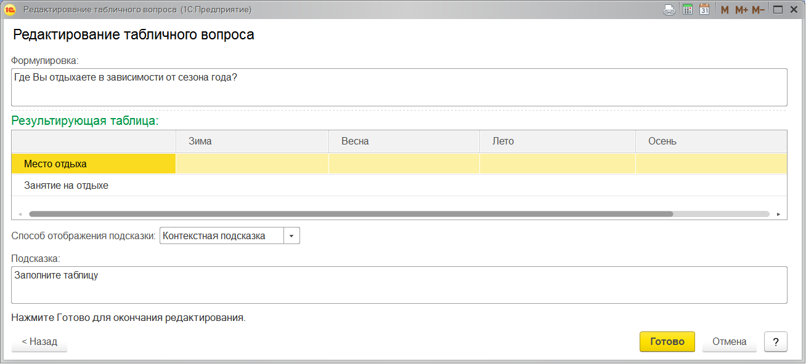

**Табличный вопрос с предопределенными ответами в строках и колонках**

Данный тип вопроса объединяет в себе несколько вопросов, облегчает восприятие анкеты. Применяется в том случае, если необходимо получить информацию в сравнении (например, оценку работы магазина по нескольким критериям за несколько периодов, оценку нескольких политических партий по группе критериев). Цифровая информация легче воспринимается в виде таблицы, например, оценки студента по всем предметам за два семестра.

На второй странице помощника для табличного вопроса с предопределенными ответами в строках и колонках задается три вопроса.

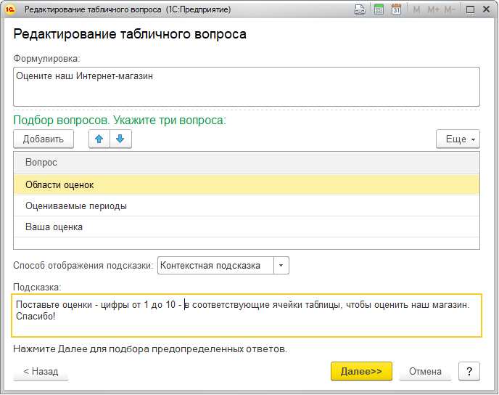

Предопределенные ответы на первый вопрос будут отражаться в качестве заголовков строк таблицы. Предопределенные ответы на второй вопрос будут отражаться в качестве заголовков колонок. Ответы на третий вопрос респондент должен будет указывать в ячейках таблицы.

На третьей странице помощника для первых двух вопросов необходимо задать предопределенные ответы. Можно заранее ввести вопросы типа Выбор одного варианта ответа из предложенных. Для того чтобы быстро перечислить все ответы, можно воспользоваться кнопкой https://its.1c.ru/db/content/bsp301doc/src/_img/a8ac365292f91872c91b58b5276d597d/image116.png?_=1542292879 Заполнить варианты ответов.

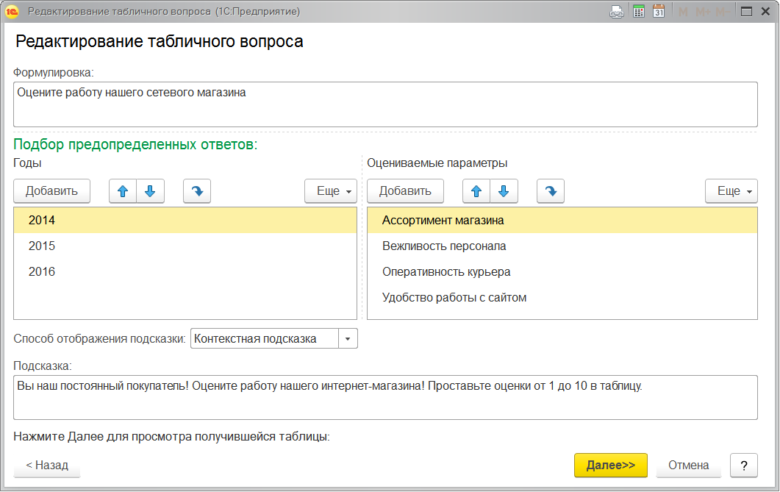

При ответе респондент не сможет добавить или удалить строки из таблицы. Количество строк таблицы будет равно количеству предопределенных ответов на первый вопрос.

На заключительной странице помощника для просмотра выводится таблица в том виде, в каком она появится в анкете респондента. Если необходимо поменять состав вопросов или их расположение в таблице, можно вернуться на предыдущие шаги с помощью кнопки Назад.

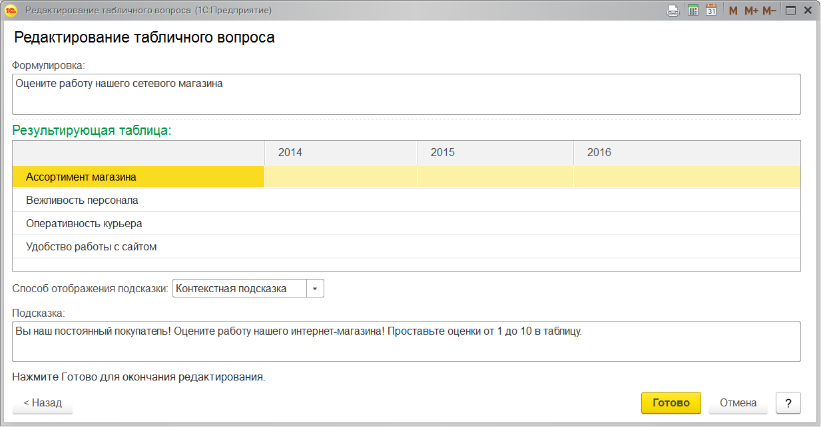

**Назначение опроса респондентам**

**Примечание для технического писателя**: Для варианта внедрения **Анкетирование**.

Для того чтобы респондент приступил к заполнению анкеты по составленному шаблону, необходимо выполнить ряд подготовительных действий. Сначала необходимо организовать проведение опроса, в рамках которого определить сроки его проведения, состав респондентов и шаблон анкеты, на основании которого будут сформированы анкеты респондентов.

Назначением опросов занимается сотрудник, ответственный за проведение опросов, в списке Проведение опросов раздела **Анкетирование**.

С помощью кнопки Создать можно назначить новый опрос и задать его параметры.

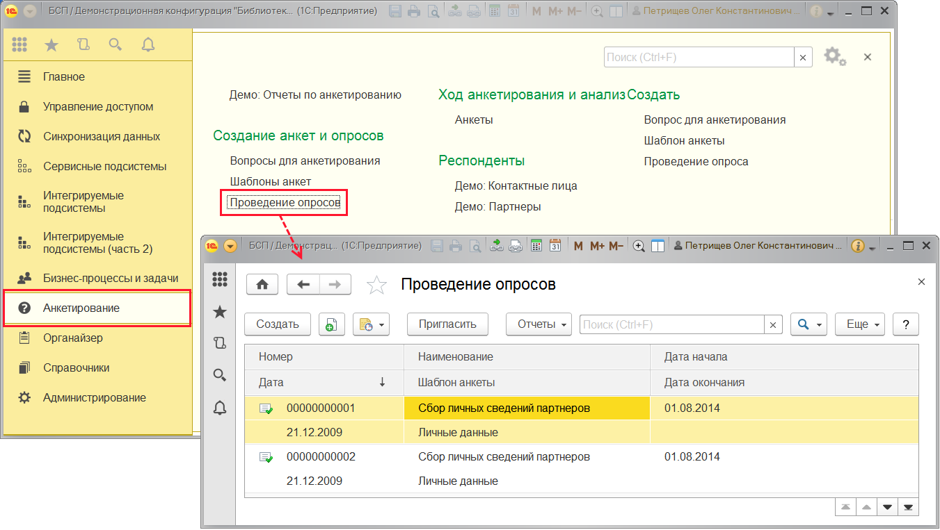

В поле Наименование указывается заголовок опроса, под которым данная анкета появится в списке доступных анкет у респондентов. Например: **Весенний опрос наших постоянных клиентов**.

Период проведения опроса задается в полях Действует с … по. Поля не обязательны к заполнению. Если период проведения опроса не задан, то такая анкета будет находиться в списке доступных анкет у респондента до тех пор, пока он не ответит на нее.

В поле Шаблон анкеты указывается ранее подготовленный шаблон анкеты для этого опроса (выбирается из списка Шаблоны анкет).

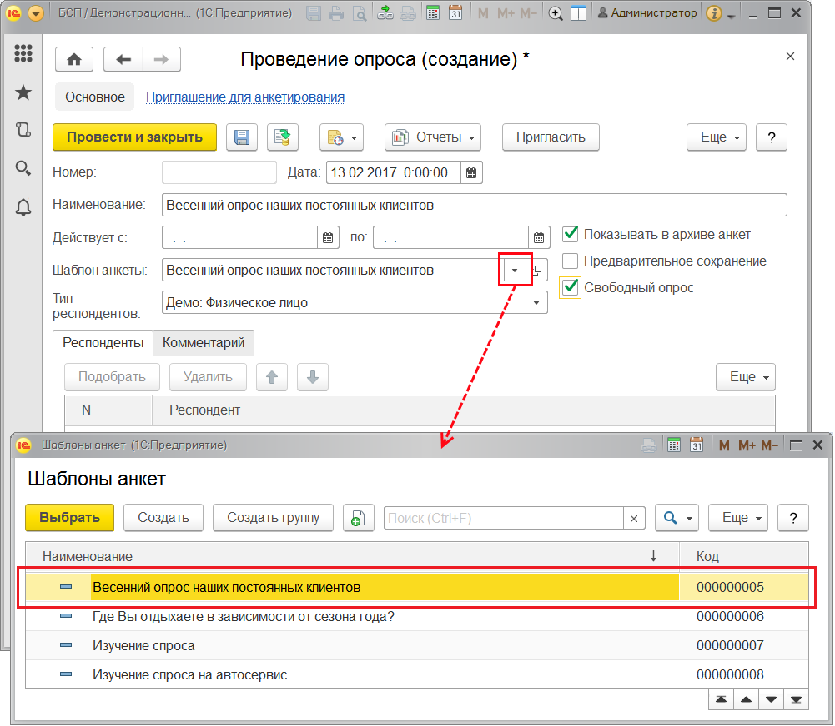

Респонденты – это различные пользователи программы. Внешние пользователи программы связаны с такими объектами программы, как **Демо: Контактные лица**, **Демо: Партнеры**. В поле Тип респондентов необходимо указать, для какого типа внешних пользователей программы предназначен опрос.

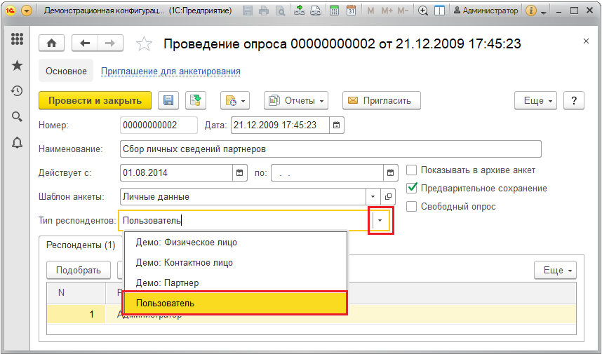

Затем в список Респонденты необходимо Добавить элементы списков программы, которые могут быть респондентами.

Если опрос предназначен для всех респондентов указанного типа, например, для всех **Партнеров**, то необходимо включить флажок Свободный опрос. Список Респонденты в таком случае будет недоступен для редактирования.

Если включить флажок Показывать в архиве анкет, то такая анкета будет доступна респонденту в списке архивных анкет. Все свои ранее заполненные анкеты с включенным флажком респондент может посмотреть с помощью ссылки Архив анкет. Подробнее о действии ссылки см. раздел [Заполнение анкет](https://its.1c.ru/db/content/bsp301doc/src/5.3%20%D0%B0%D0%BD%D0%BA%D0%B5%D1%82%D0%B8%D1%80%D0%BE%D0%B2%D0%B0%D0%BD%D0%B8%D0%B5.htm?_=1542292879#_заполнение_анкет_5).

Включив флажок Предварительное сохранение, можно разрешить респонденту заполнять анкету в несколько подходов. Если флажок включен, то респондент сможет сохранить частично заполненную анкету с помощью кнопки Записать. Респондент может вернуться к заполнению анкеты в любое время. При этом анкета не будет считаться окончательно заполненной до тех пор, пока респондент не нажмет кнопку Завершить и закрыть. Если флажок Предварительное сохранение не включен, то респонденту нужно будет заполнить анкету за один подход. В анкете для записи будет доступна только кнопка Завершить и закрыть.

С помощью кнопки https://its.1c.ru/db/content/bsp301doc/src/_img/a8ac365292f91872c91b58b5276d597d/image136.png?_=1542292879 Провести (или Провести и закрыть) с учетом установленных параметров создается новый опрос. У респондентов появляется возможность заполнить анкеты по данному опросу. После этого шаблон анкеты становится недоступным для редактирования. Подробнее см. раздел [Создание шаблона анкеты](https://its.1c.ru/db/content/bsp301doc/src/5.3%20%D0%B0%D0%BD%D0%BA%D0%B5%D1%82%D0%B8%D1%80%D0%BE%D0%B2%D0%B0%D0%BD%D0%B8%D0%B5.htm?_=1542292879#_создание_шаблона_анкеты_5).

С помощью ссылки Приглашение для анкетирования командной панели можно создать шаблон электронного письма, с помощью которого респондент может принять участие в анкетировании через интернет. Подробнее см. раздел документации Шаблоны сообщений.

С помощью кнопки Пригласить можно отправить приглашение по адресам электронной почты респондентов, указанных в списке респондентов.

**Заполнение анкет**

**Примечание для технического писателя**: Для варианта внедрения **Анкетирование**.

После входа в программу респондента для него открывается список Доступные анкеты.

Если опрос был запланирован с ограничением по времени проведения, то в списке доступных анкет после названия анкеты будет указан срок, до которого необходимо ее заполнить.

Ранее заполненные анкеты респондент может посмотреть по ссылке Архив анкет (зависит от настроек при назначении опроса, см. раздел [Назначение опроса респондентам](https://its.1c.ru/db/content/bsp301doc/src/5.3%20%D0%B0%D0%BD%D0%BA%D0%B5%D1%82%D0%B8%D1%80%D0%BE%D0%B2%D0%B0%D0%BD%D0%B8%D0%B5.htm?_=1542292879#_назначение_опроса_респондентам_5)).

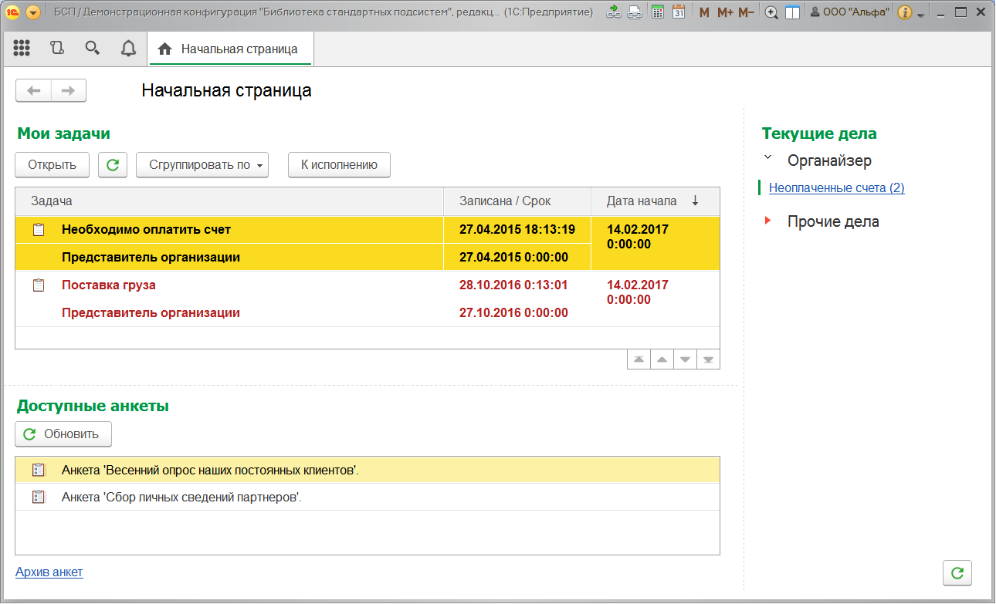

По двойному щелчку мыши в списке Доступные анкеты можно перейти к заполнению анкеты.

На первой странице анкеты отображается текст из вступительного раздела.

Для перемещения между разделами анкеты можно использовать кнопки Назад и Далее. Также для перемещения по разделам можно использовать навигационный список разделов, видимость которого настраивается с помощью кнопок Скрыть разделы / Показать разделы.

Если для анкеты предусмотрена возможность предварительного сохранения, то становится доступной кнопка https://its.1c.ru/db/content/bsp301doc/src/_img/a8ac365292f91872c91b58b5276d597d/image140.png?_=1542292879 Записать, по которой можно сохранить частично заполненную анкету, чтобы вернуться к ее заполнению позднее. Если анкета уже заполнялась ранее, но не была завершена, то в списке доступных анкет указывается дата ее последнего редактирования.

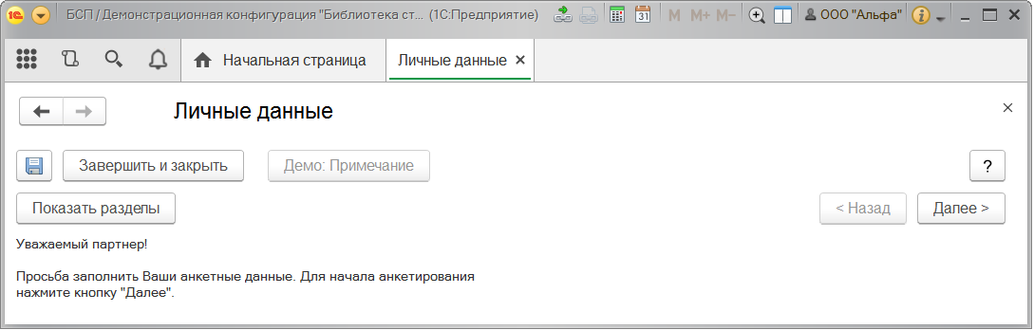

Если составителем анкеты были предусмотрены обязательные вопросы, то при попытке завершить редактирование анкеты будет выполнена автоматическая проверка, и респонденту будет предложено ответить на оставшиеся незаполненные обязательные вопросы.

После того как даны ответы на все вопросы, нажмите кнопку Завершить и закрыть.

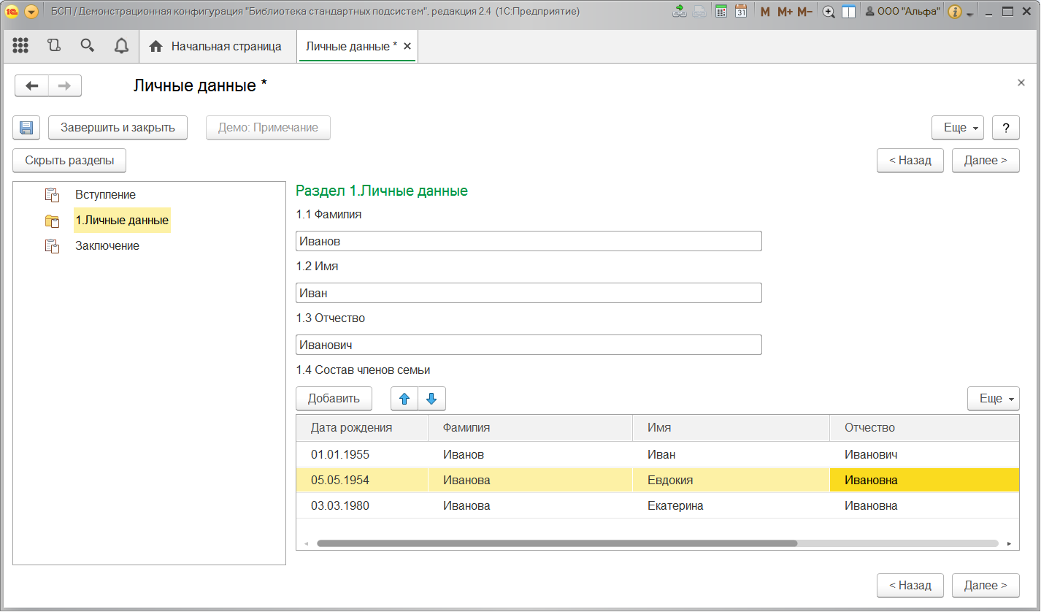

Программа выводит сообщение, что дальнейшее заполнение анкеты будет невозможно. Для подтверждения действия нажмите кнопку Да, для того чтобы сохранить возможность вернуться к заполнению анкеты еще раз, нажмите кнопку Нет.

После подтверждения анкета пропадает из списка Доступные анкеты, но ее можно посмотреть по ссылке Архив анкет. В списке Архив анкет отображаются анкеты, у которых составитель включил флажок Показывать в архиве анкет. Анкету можно открыть двойным щелчком мыши, также можно выделить нужную анкету из списка и нажать кнопку Выбрать.

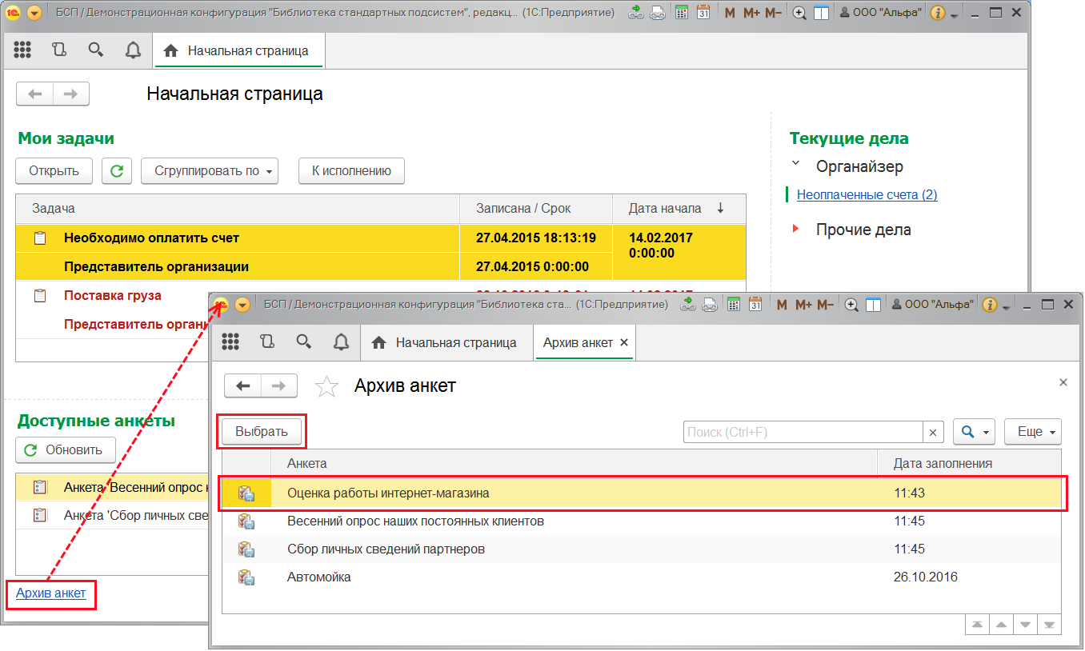

**Проведение интервью**

**Примечание для технического писателя**: Для варианта внедрения **Проведение интервью**.

При работе с вакансией HR определяет тест-лист для интервью с кандидатами. Такой тест-лист фиксируется в шаблоне анкеты. Подробнее см. раздел [Создание шаблона анкеты](https://its.1c.ru/db/content/bsp301doc/src/5.3%20%D0%B0%D0%BD%D0%BA%D0%B5%D1%82%D0%B8%D1%80%D0%BE%D0%B2%D0%B0%D0%BD%D0%B8%D0%B5.htm?_=1542292879#_создание_шаблона_анкеты_5).

В момент проведения этапа собеседования HR имеет возможность у выбранного кандидата запустить заполнение анкеты по одному из существующих шаблонов. Запуск интервью начинает стандартное заполнение документа Анкета, но заполняет анкету в этом случае интервьюер, а респондент отвечает на вопросы устно.

В процессе проведения интервью, интервьюер задает вопрос кандидату. В разговоре интервьюер обращает внимание на ряд критериев, по которым оценивается ответ и фиксирует их в программе. Результат проведения интервью (анкета) сохраняет информацию о том, кем оно было проведено.

Рассмотрим подробнее проведение интервью.

Программа позволяет вставлять кнопку запуска интервью в любом документе или списке (определяется разработчиком). Например, в списке **Демо: Физические лица** предусмотрена кнопка **Демо: Провести интервью**.

Для проведения интервью выберите нужного кандидата в списке **Демо: Физические лица**, например, **Александров Павел Алексеевич**. Нажмите кнопку **Демо: Провести интервью**. Выберите один из шаблонов анкет для проведения интервью, например, **Оценка профессионализма менеджера по продажам** (лучше, если при подготовке шаблоны сгруппированы по назначению, например, интервью будут в отдельной группе).

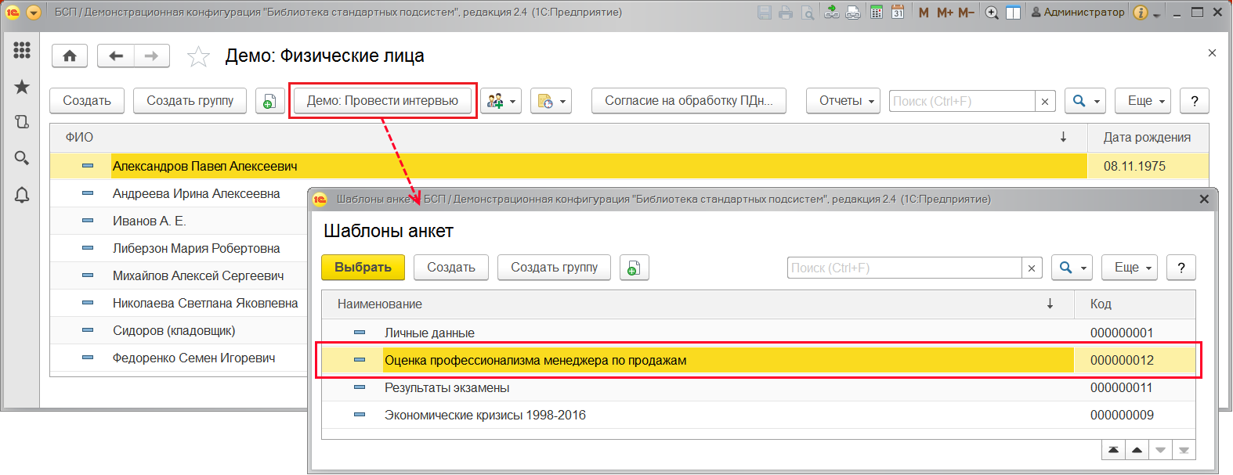

В шаблоне анкеты заполните поле Дата редактирования.

Остальные поля заполняются автоматически. В поле Интервьюер проставляется текущий пользователь программы.

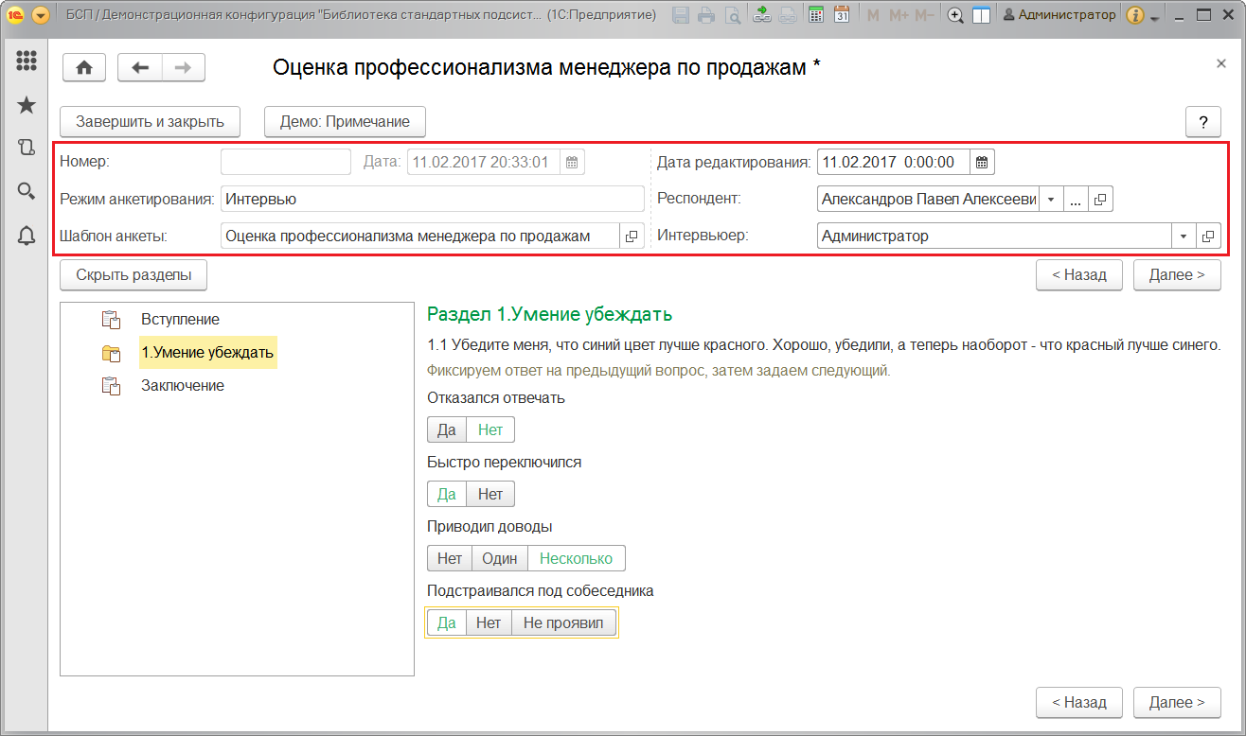

С помощью кнопки **Демо: Примечание** можно открыть дополнительное окно Укажите примечание, например, для того чтобы описать процесс проведения интервью, поведение кандидата. Для того чтобы сохранить текст и закрыть окно, нажмите ОК.

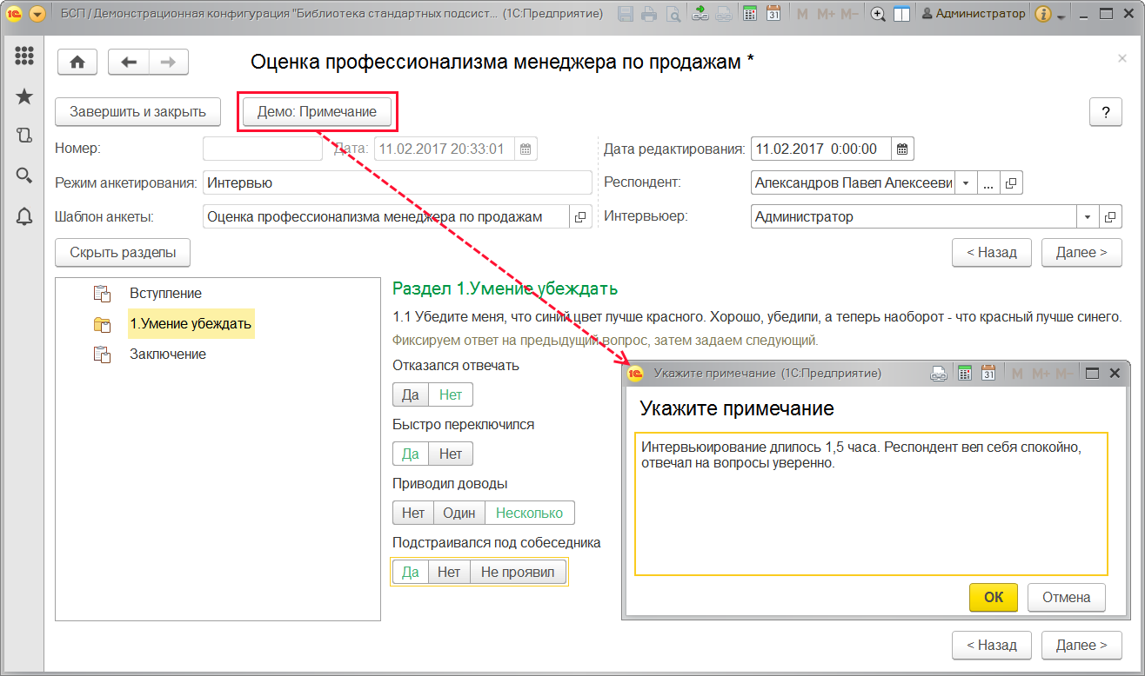

Внешний вид анкеты определяется во время создания шаблона анкеты. Подробнее см. раздел [Создание шаблона анкеты](https://its.1c.ru/db/content/bsp301doc/src/5.3%20%D0%B0%D0%BD%D0%BA%D0%B5%D1%82%D0%B8%D1%80%D0%BE%D0%B2%D0%B0%D0%BD%D0%B8%D0%B5.htm?_=1542292879#_создание_шаблона_анкеты_5). Во время проведения интервью изменить внешний вид анкеты или добавить вопросы уже невозможно.

Проведите интервью, оценивайте ответы респондента и заносите оценки в анкету с помощью соответствующих кнопок.

Подробнее о работе с анкетой см. в разделе [Заполнение анкет](https://its.1c.ru/db/content/bsp301doc/src/5.3%20%D0%B0%D0%BD%D0%BA%D0%B5%D1%82%D0%B8%D1%80%D0%BE%D0%B2%D0%B0%D0%BD%D0%B8%D0%B5.htm?_=1542292879#_заполнение_анкет_5).

**Примечание для технического писателя: для варианта внедрения Анкетирование.**

В списках может быть предусмотрена кнопка Начать интервью. В этом случае выводится список Выбор анкет, состав которого определяется с помощью документов Проведение опроса (Подробнее см. раздел [Назначение опроса респондентам](https://its.1c.ru/db/content/bsp301doc/src/5.3%20%D0%B0%D0%BD%D0%BA%D0%B5%D1%82%D0%B8%D1%80%D0%BE%D0%B2%D0%B0%D0%BD%D0%B8%D0%B5.htm?_=1542292879#_назначение_опроса_респондентам_5)).

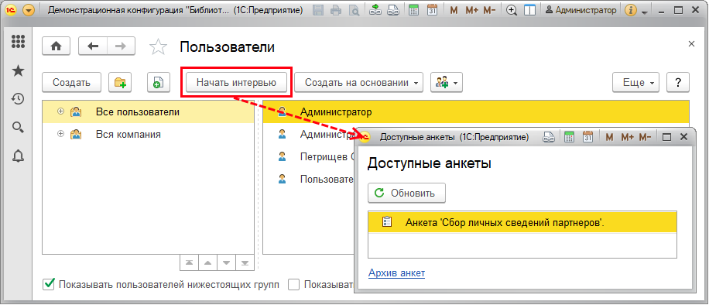

**Контроль хода проведения опроса**

**Примечание для технического писателя**: Независимо от варианта внедрения.

Сотрудник, ответственный за проведение опроса, имеет возможность в реальном времени отслеживать и контролировать ход анкетирования. Заполненные респондентами анкеты (сохраненные интервью) попадают в список Анкеты раздела **Анкетирование**.

Список можно отфильтровать по полю Режим для показа нужных документов с помощью команды меню Еще – Настроить список. Подробнее см. книгу 1С:Предприятие. Руководство пользователя.

Можно открыть для просмотра анкету, например, с целью проверки полноты ее заполнения респондентом. Можно открыть список для просмотра интервью, например, для того чтобы еще раз оценить того или иного кандидата.

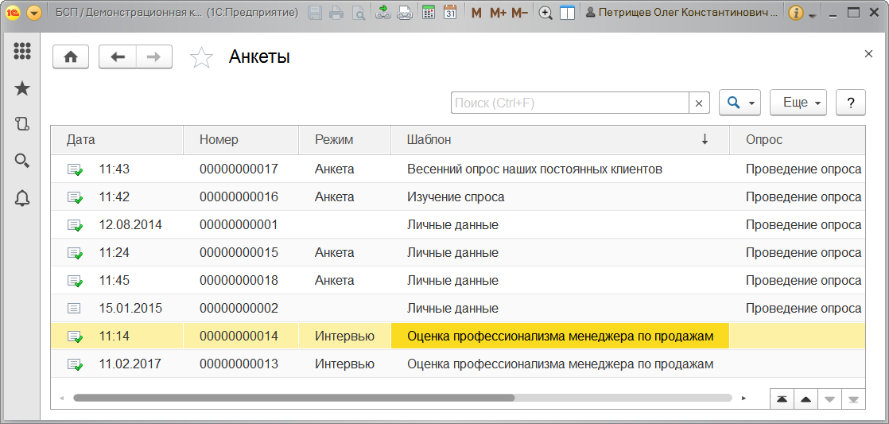

**Анализ результатов опроса**

**Примечание для технического писателя**: Для варианта внедрения **Анкетирование**.

В программе предусмотрена возможность провести анализ результатов опроса при помощи отчетов Анализ опроса, Аналитический отчет по анкетированию и других, которые доступны по команде **Демо: Отчеты по анкетированию** раздела **Анкетирование**.

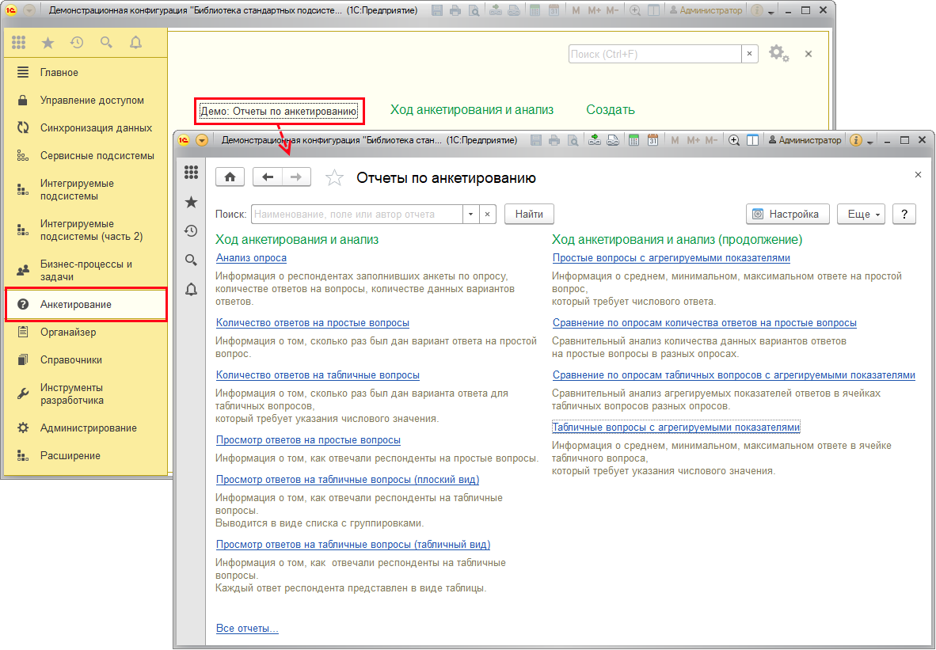

**Отчет Анализ опроса**

Отчет открывается с помощью ссылки Анализ опроса в панели отчетов раздела **Анкетирование**. Подробнее см. раздел документации Варианты отчетов.

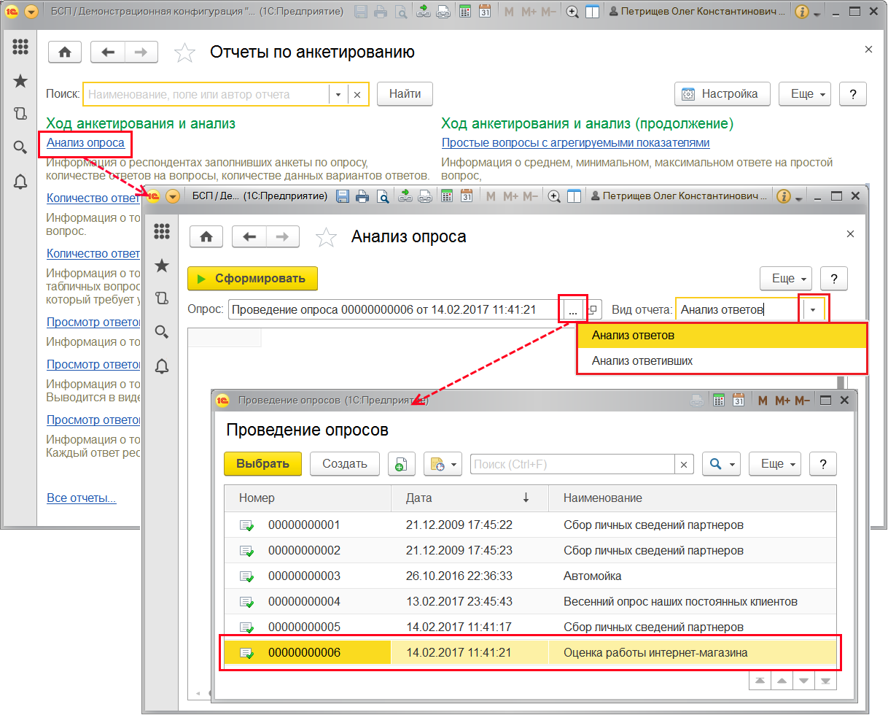

При помощи этого отчета по интересующему опросу (необходимо выбрать его из списка в поле Опрос) можно получить итоговую информацию по количеству ответов в различных разрезах:

■ Анализ ответов;

■ Анализ ответивших.

Отчет Анализ ответов позволяет посмотреть информацию о количестве полученных ответов на каждый вопрос.

Если ответы числовые, то по таким ответам может быть дополнительно выведена различная статистическая информация: минимальное, максимальное, среднее значение, а также сумма (выделяется значком ∑). Сумма выводится для вопросов с включенным флажком Агрегировать сумму в отчетах, подробнее см. раздел [Подготовка вопросов](https://its.1c.ru/db/content/bsp301doc/src/5.3%20%D0%B0%D0%BD%D0%BA%D0%B5%D1%82%D0%B8%D1%80%D0%BE%D0%B2%D0%B0%D0%BD%D0%B8%D0%B5.htm?_=1542292879#_подготовка_вопросов_5).

Первое число – это количество респондентов, ответивших на вопрос. Статистическая информация выводится через дробь после первого числа в таком порядке: /МИНИМУМ/МАКСИМУМ/СРЕДНЕЕ.

Для того чтобы сформировать данный отчет, в поле Вид отчета выберите Анализ ответов. Далее нажмите кнопку Сформировать.

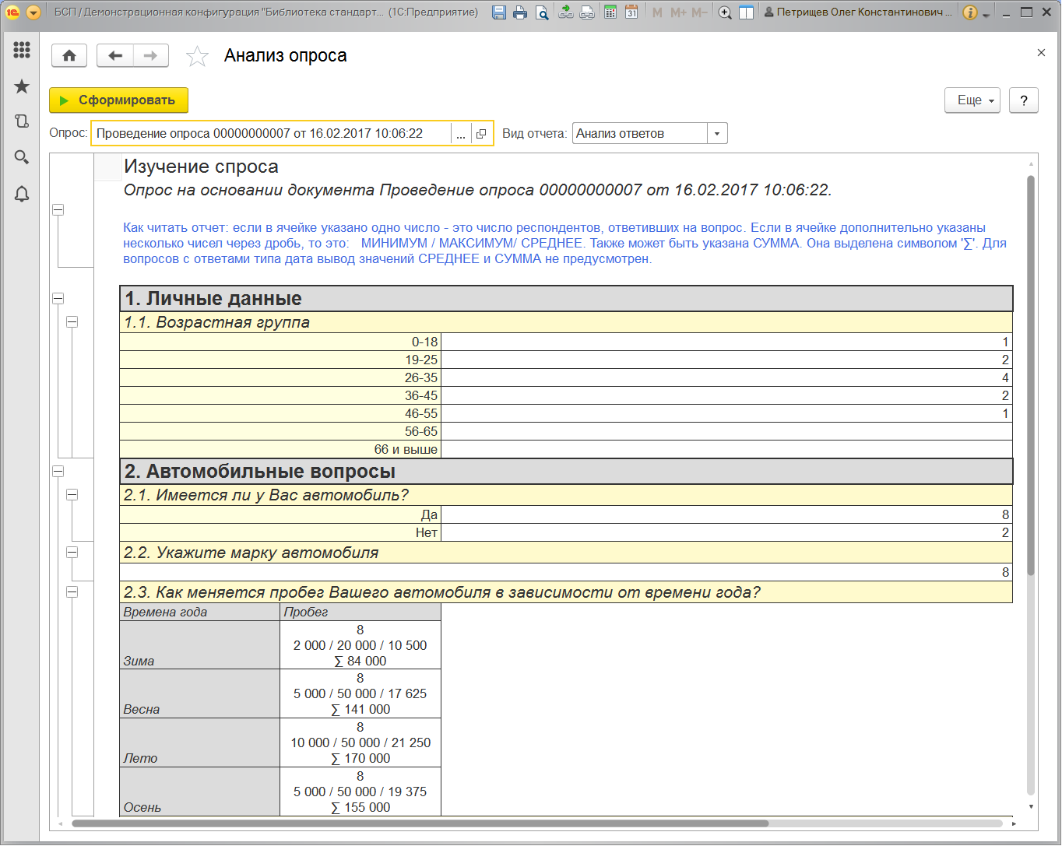

Для получения информации о том, кто и как отвечал на тот или иной вопрос, дважды щелкните мышью по строке отчета по этому вопросу. Можно выдать такую расшифровку с группировкой по респондентам (по умолчанию).

Выберите из списка другую группировку – по ответам.

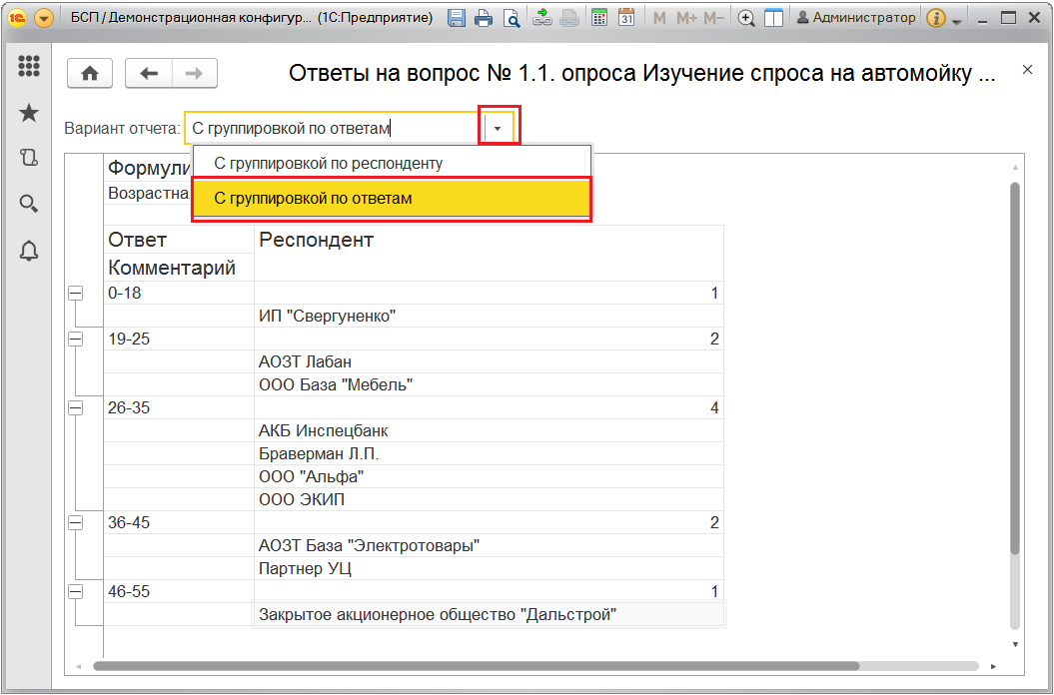

При помощи отчета Анализ опроса можно также получить информацию о ходе анкетирования в разрезе участвующих в нем респондентов. Информация в отчете может быть сгруппирована по респондентам, которые еще не заполнили или уже заполнили свои анкеты. Для формирования такого отчета необходимо в поле Вид отчета выбрать Анализ ответивших.

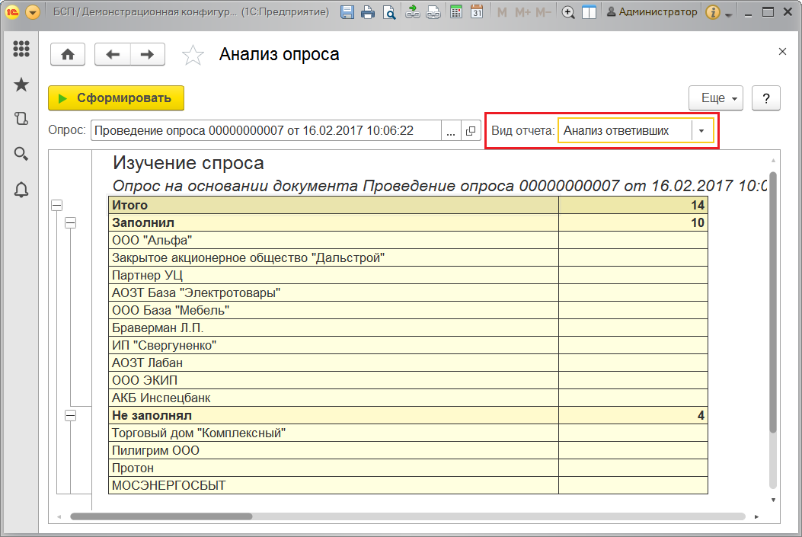

**Аналитический отчет по анкетированию**

Отчет позволяет просматривать результаты анкетирования в различных представлениях: ответы на простые вопросы и вопросы с агрегируемыми показателями, ответы на табличные вопросы; а также сравнивать ответы на одни и те же вопросы, заданные в разных опросах.

Для простого анализа результатов анкетирования в отчете предусмотрен набор предопределенных вариантов отчета.

Эти варианты отчета открываются с помощью соответствующих ссылок в панели отчетов раздела **Анкетирование**. Подробнее см. раздел документации Варианты отчетов.

Если существующие варианты не устраивают, то можно создать и сохранить свои.

С помощью кнопки **Варианты отчета** можно открыть список доступных для выбора вариантов. Текущий вариант отчета отмечен флажком.

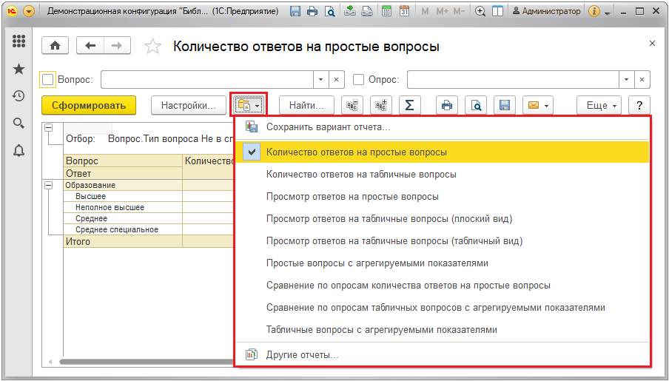

**Варианты отчета**

**Количество ответов на простые вопросы** – отчет показывает количество ответов на все простые вопросы. Можно установить отбор по опросу и вопросу.

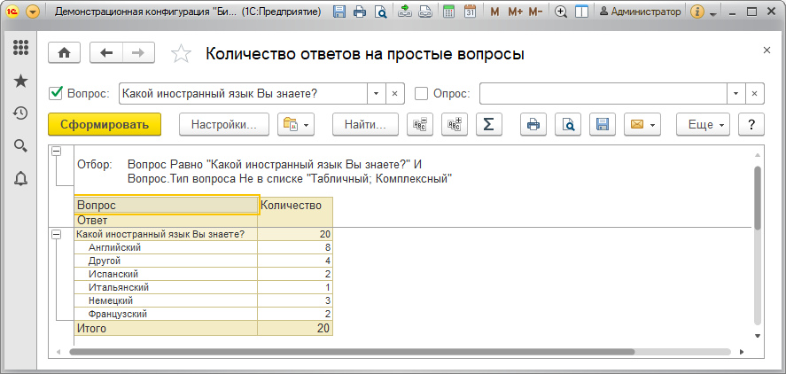

**Количество ответов на табличные вопросы** – отчет показывает количество ответов на все табличные вопросы. Можно отобрать ответы по различным признакам, например, по вопросу.

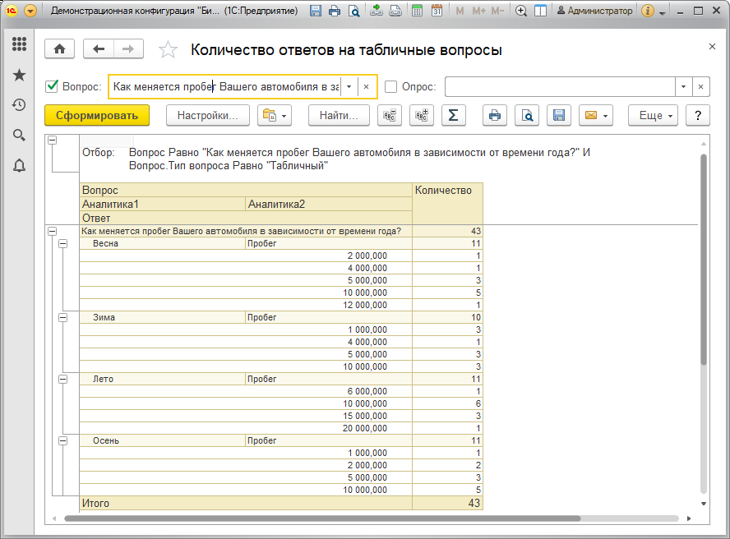

**Просмотр ответов на простые вопросы** – в отчете выводятся ответы респондентов на простые вопросы (все вопросы, кроме табличных). Данные могут быть сгруппированы по опросу, респондентам и вопросам. Можно также установить отбор по опросам, респондентам и вопросам.

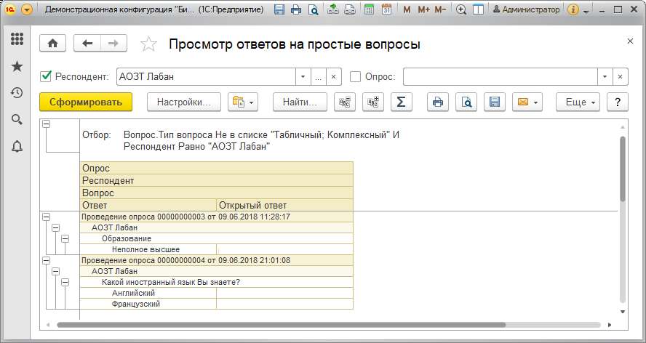

Вариант **Просмотр ответов на табличные вопросы (плоский вид)** – в отчете выводятся табличные вопросы. Данные группируются по респондентам и вопросам, также можно установить отбор по опросу, респонденту и вопросам. С помощью двойного щелчка мышью по респонденту можно перейти в соответствующий список и посмотреть данные по этому респонденту, с помощью двойного щелчка мышью по соответствующей строке можно посмотреть более подробно вопрос.

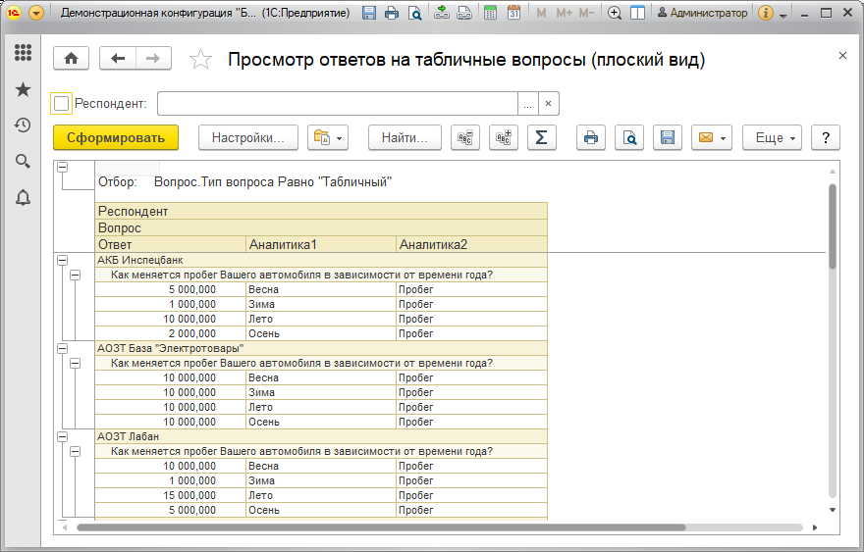

Вариант **Просмотр ответов на табличные вопросы (табличный вид)** отличается от предыдущего варианта внешним видом: данные выводятся не в одной таблице с группировкой, а в отдельных таблицах по каждому респонденту.

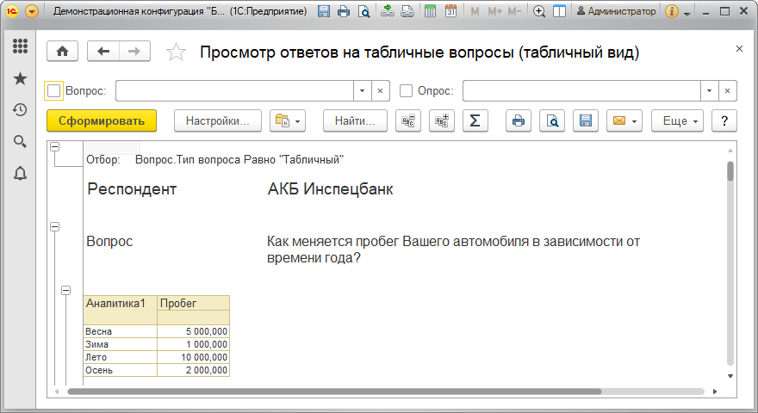

**Простые вопросы с агрегируемыми показателями** – в отчет выводятся простые вопросы с числовым ответом. По каждому вопросу рассчитывается количество ответивших респондентов, среднее, минимальное и максимальное значение ответа, а также рассчитывается сумма всех ответов. Можно установить отбор по опросу и вопросам.

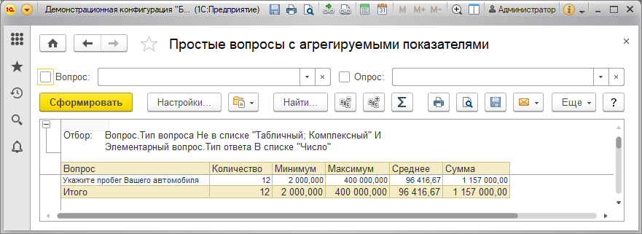

**Сравнение по опросам количества ответов на простые вопросы** – отчет показывает количество ответов на все простые вопросы в разрезе опросов (опросы выводятся в колонках). Можно установить отбор по вопросам и опросу.

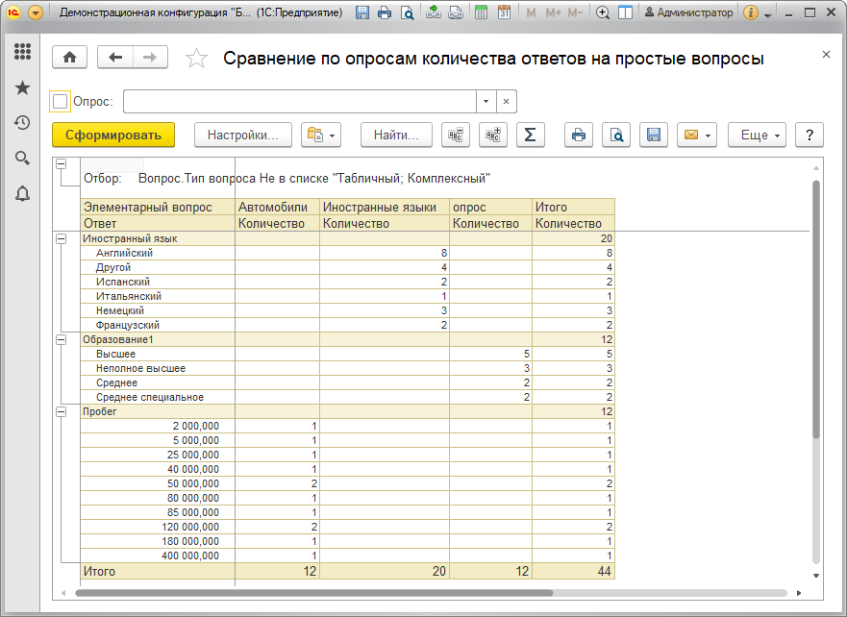

Если табличные вопросы с агрегируемыми ответами используются в разных опросах, то с помощью варианта **Сравнение по опросам табличных вопросов с агрегируемыми показателями** можно сравнить табличные вопросы.

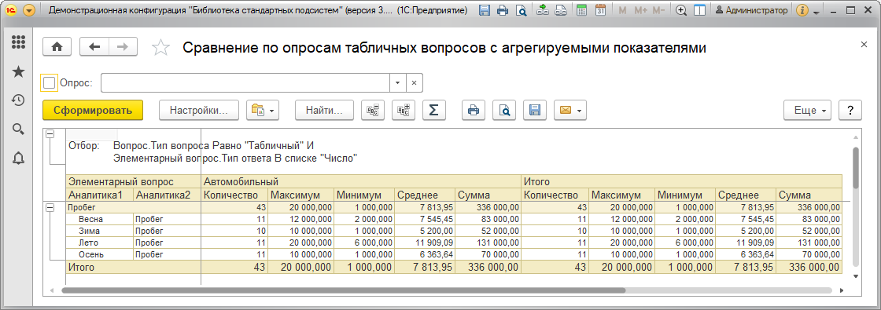

Если в табличных вопросах используются числовые агрегируемые ответы, то с помощью варианта **Табличные вопросы с агрегируемыми показателями** по каждому вопросу можно получить количество ответивших, среднее, минимальное, максимальное значение или сумму ответа. Можно установить отбор по опросу и вопросу.

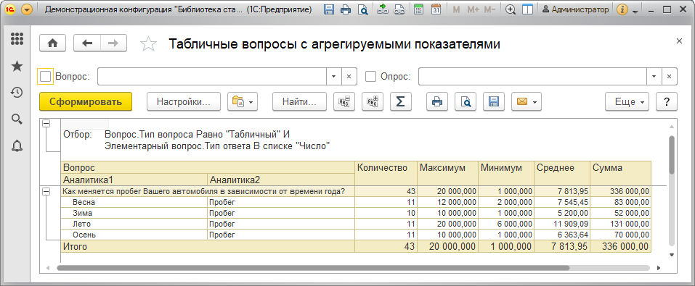

**Роли для работы с анкетированием**

Программа предоставляет следующие роли для работы с анкетированием:

|  |  |
| --- | --- |
| Роль | Краткое описание |
| Добавление и изменение опросов | Дает право добавления и изменения опросов. |
| Добавление и изменение ответов на вопросы анкет | Дает право участвовать в опросах в качестве респондента или проводить интервью. |
| Добавление и изменение шаблонов анкет | Дает право проводить подготовку шаблонов анкет, добавлять и изменять вопросы для анкетирования (проведения интервью). |
| Чтение ответов на вопросы анкет | Дает право на чтение анкет, опросов, ответов на вопросы анкет и анализ ответов в отчетах. |